|  |
| --- |
| ***Facultad de Tecnología Informática***  ***Ingeniería en Sistemas Informáticos*** |

|  |
| --- |
| uai |

**Trabajo Final de Ingenieria**



|  |
| --- |
|  |

**Alumno:** Rubino, Nicolas

**Profesores:** Dr. Scali, Jorge

Ing. Parkinson, Christian

**Año:** 2020

1 Descripción general del negocio 9

1.1 Descripción básica del negocio 9

1.2 Situación actual del negocio 9

1.3 ¿Qué hace único al negocio? 9

1.4 Describa los factores claves que usted considera harán exitoso al negocio 10

1.5 Estrategia: Definir misión y visión 11

1.5.1 Marco temporal 11

1.5.2 Alcances 11

Alcance del mercado 11

Alcance del producto/servicio 12

Alcance geográfico 13

1.5.3 Competencias únicas 13

1.5.4 Desafíos 13

1.5.5 Misión 14

1.5.5 Visión 14

1.6 Identificar oportunidad/necesidad del Mercado 14

1.7 Propuesta de valor para el cliente 15

2. Análisis estratégico 15

2.1 Análisis de contexto 15

2.1.1 Descripción de la Industria 15

2.1.2 Factores económicos 16

2.1.2.1 Tipo de cambio 16

2.1.2.2 Inflación 20

2.1.2.3 PBI 24

2.1.3 Factores políticos 25

2.1.3.1 Importaciones 25

2.1.3.2 Gobierno Nacional 28

2.1.4 Factores tecnológicos 29

2.1.4.1 Avances tecnológicos 29

2.1.5 Atractivo de la industria 31

2.1.6 Oportunidades y amenazas 32

2.2 Análisis de la competencia 32

2.2.1 Principales competidores 32

2.2.1.1 Competidor 1 Personal BIPY Adultos 32

2.2.1.2 Competidor 2 Domonet - Domomed 34

2.2.1.3 Competidor 3 Atempo 35

2.2.2 Análisis de Cadena de Valor Propia 36

2.2.2.1 Cadena de Valor de Personal Bipy 37

2.2.2.2 Cadena de Valor de Domonet - Domomed 38

2.2.2.3 Cadena de Valor de Atempo 39

2.2.3 Comparar Cadenas de Valor 40

2.2.3.1 Comparación Cadena de Valor con Personal Bipy 40

2.2.3.2 Comparación Cadena de Valor Domonet - Domomed 41

2.2.3.3 Comparación Cadena de Valor Atempo 42

2.2.4 Fortalezas y debilidades 42

2.2.5 Fortaleza del negocio 43

3. Análisis FODA 43

3.1 Cuadro FODA 44

Fortalezas 44

Debilidades 44

Oportunidades 44

Amenazas 44

3.2 Análisis del FODA 45

4. Segmentación de Mercado 46

4.1 Criterios de Segmentación 46

4.2 Variables de segmentación (consumidores) 47

4.2.1 Segmentación demográfica 47

4.2.2 Segmentación psicográfica 47

4.2.3 Segmentación geográfica 48

4.3 Mercado meta 48

5. Estrategia 49

5.1 Matriz Atractivo de la Industria / Fortalezas del Negocio 49

5.2 Programas generales de acción 52

5.2.1 Estrategia de Administración 52

5.2.2 Estrategia de Tecnología 53

5.2.3 Estrategia de Servicios 54

5.2.4 Estrategia de Marketing 55

5.2.5 Estrategia Comercial 56

5.3 Programas específicos de acción 56

5.3.1 Programa específico de Administración 56

5.3.2 Programa específico de Tecnología 60

5.3.3 Programa específico de Servicios 64

5.3.4 Programa específico de Marketing 66

5.3.5 Programa específico de Comercial 71

6. Plan de Marketing 73

6.1 Estrategia de Servicio 73

6.1.1 Características del servicio 73

6.1.2 Líneas y Mezclas 74

6.1.3 Ciclo de vida 75

6.1.4 Marca 77

6.1.4.1 Descripción general de la Marca 77

6.1.4.2 Logotipo 78

6.1.4.3 Registración de la Marca 78

6.1.4.4 Registración de la Marca electrónica 80

6.2 Estrategia de Precios 81

6.2.1 Análisis de precios 81

6.2.1.1 Costos fijos 81

6.2.1.2 Costos variables 82

6.2.2 Análisis precio competencia 83

6.2.3 Análisis sensibilidad del cliente 83

6.2.4 Estrategia de precio 84

6.2.5 Lista de precios 85

6.3 Estrategia de promoción 85

6.3.1 Mix de promoción 85

6.3.1.1 Publicidad 85

6.3.1.2 Promoción de ventas 88

6.3.1.3 Ventas personales 89

6.3.1.4 Relaciones Públicas 89

6.3.1.5 A.I.D.A. 90

6.4 Estrategia de plaza (Distribución) 91

6.4.1 Canales 91

6.4.2 Función del canal 93

7. Organización requerida 93

7.1. Estructura organizacional 93

7.1.1 Organigrama 94

7.2 Proceso de toma de decisiones 94

7.3 Tratamiento de conflictos 95

7.4 Análisis de puestos 96

7.4.1 Gerencia General 96

7.4.1 Gerencia de Administración 97

7.4.4 Gerencia Comercial 105

7.4.5 Gerencia de Marketing 107

7.4.6 Gerencia de Tecnología 110

7.4.7 Gerencia de Servicios en Salud 115

8. Plan económico financiero 120

8.1 Hipótesis 120

8.2 Modelo de Ingresos 121

8.3 Modelo de Egresos 123

8.4 Modelo de Inversion 124

8.5 Presupuesto financiero 126

8.6 Matriz de Riesgos 127

8.7 Escenario de riesgos 129

8.7.1 Escenario 1 129

8.7.2 Escenario 2 129

8.7.3 Escenario 3 130

8.8 Plan de Contingencia 131

9. Factibilidades 132

9.1 Factibilidad Comercial 132

9.1.1 Servicio 132

9.1.2 Precio 133

9.1.3 Promocion 134

9.2 Factibilidad Legal 135

9.2.1 Tipo Societario 135

9.2.2 Legislaciones que afectan al proyecto 137

9.2.2.1 Resolucion NIC Nº 2226 137

9.2.2.2 Decreto 165/94 137

9.2.2.3 Ley de Proteccion de Datos Personales 138

9.2.2.4 Ley de Propiedad Intelectual Nº 11.723 138

9.3 Factibilidad Tecnológica 138

9.4 Factibilidad Financiera 139

9.4.1 Proyeccion de Ventas 139

9.4.2 Costos 141

9.4.3 Inversiones 142

9.4.4 Presupuesto Financiero 144

9.4.5 Escenario de Riesgos y Plan de Contingencia 144

9.5 Conclusion 148

**Ficha de Seguimiento y Revisión**

* Cambios de autor

|  |  |  |  |
| --- | --- | --- | --- |
| Fecha | Autor | Versión | Referencia de los cambios |
| 19/04/2020 | Nicolas Rubino | 1.0 | Creación del Documento |
| 04/05/2020 | Nicolas Rubino | 1.1 | Preentrega Primer Avance |
| 20/05/2020 | Nicolas Rubino | 2.0 | Primera Entrega |
| 05/06/2020 | Nicolas Rubino | 2.1 | Correcciones Primer Entrega |
| 17/06/2020 | Nicolas Rubino | 3.0 | Segunda Entrega |
| 24/06/2020 | Nicolas Rubino | 3.1 | Correcciones Segunda Entrega |
| 02/07/2020 | Nicolas Rubino | 4.0 | Entrega Final |

* Revisiones

|  |  |  |  |
| --- | --- | --- | --- |
| Auditor | Versión Aprobada | Responsabilidad/Rol | Fecha |
|  |  |  |  |
|  |  |  |  |
|  |  |  |  |

# 1 Descripción general del negocio

## Descripción básica del negocio

**CareMonitor** es una empresa que tiene como objetivo el monitoreo a la distancia de adultos mayores. El servicio integra múltiples formas de monitoreo, servicios asistenciales y servicios médicos, centralizando la atención bajo un mismo canal, simplificando el acceso a los mismos.

CareMonitor responde a varias tendencias mundiales como el envejecimiento de la población, el avance tecnológico, los cambios demográficos y los cambios en el paradigma laboral.

Si bien el objetivo principal está centrado en los adultos mayores, el servicio puede ser usado por cualquier persona que requiera un monitoreo en su cuidado, ya sea por alguna enfermedad o simplemente con la intención de cuidarse a uno mismo.

## Situación actual del negocio

**CareMonitor** es una empresa nueva que está en plena etapa de formación. Se estima que para fines de este año el proyecto se encuentre operativo y pueda ayudar a los clientes con el monitoreo de sus adultos mayores. Cuenta con un amplio equipo de profesionales de sistemas y de salud para llevar a cabo el proyecto, y también para cuando el proyecto esté finalizado brindar soporte, capacitaciones y servicios a nuestros clientes.

## ¿Qué hace único al negocio?

La diferenciación del negocio se centra en la customización del servicio aplicado a cada caso en particular, una persona con Diabetes tiene un cuidado distinto a la de una persona Hipertensa, por lo tanto, los servicios y los productos variaran en función de las necesidades del usuario. También comprende las dificultades que se presentan a la hora de utilizar ciertos dispositivos electrónicos ofrecidos, por lo que ofrecemos capacitación a los usuarios y clientes para sacar el máximo provecho al servicio

## Describa los factores claves que usted considera harán exitoso al negocio

Los factores críticos de éxito son:

* Innovación de servicio.

Actualmente en la Argentina no hay ninguna empresa que ofrezcan el servicio que nosotros ofrecemos

* Facilidad de uso del servicio.

El servicio, al estar dirigido a adultos mayores, está diseñado y pensado para una sencilla utilización, buscando la simplicidad, pero sin perder énfasis en la información provista

* Calidad en la venta y en el soporte

Como nuestros consumidores son adultos mayores tenemos un grupo de trabajo que proporciona seguridad en la compra y un soporte técnico especializado para que puedan ayudar a nuestros clientes en los problemas que puedan surgir de utilizar nuestro Software

## Estrategia: Definir misión y visión

### 1.5.1 Marco temporal

El Marco Temporal elegido es de 3 años, consideramos que es el tiempo ideal dado que generalmente un periodo no tan extenso no es muy cambiante y es utilizado por industrias regulares

### 1.5.2 Alcances

* Descripción de la escala de evaluación de prioridades para los distintos alcances del negocio.

|  |  |  |
| --- | --- | --- |
| **ALCANCE** | **PRIORIDAD** | **EL PRODUCTO, MERCADO, O UBICACIÓN GEOGRÁFICA** |
| Nuevo | -- | … considerado en forma muy tentativa para la actividad del negocio. |
| - | … considerado en forma tentativa para la actividad del negocio. |
| E | … recibirá el nivel necesario de recursos. |
| + | … se le asigna un alto nivel de importancia y recursos adicionales para lograr una mejor posición competitiva. |
| ++ | … se le asigna el nivel más alto de importancia y los recursos necesarios para lograr la posición competitiva más destacada posible. |

### Alcance del mercado

Nuestro servicio está dirigido principalmente a los familiares de adultos mayores que requieran un monitoreo en el cuidado de su salud. Nuestro servicio también podrá ser utilizado por familiares que necesiten cuidar a un familiar enfermo, no necesariamente adulto. Potencialmente puede ser usado para el cuidado personal

|  |  |  |  |  |  |
| --- | --- | --- | --- | --- | --- |
| **Mercado** | -- | - | E | + | ++ |
| Familiares de Adultos Mayores |  |  |  |  |  |
| Familiares de Persona Enferma |  |  |  |  |  |
| Personas que quieren cuidarse |  |  |  |  |  |

### Alcance del producto/servicio

La idea principal del negocio es brindarles a nuestros clientes diversas soluciones tecnológicas para el control y monitoreo de su salud. Vamos a darle más importancia a los productos bases, ya que son comunes a todos los casos de monitoreo. Adicionalmente vamos a ofrecer diversos servicios asistenciales y médicos

|  |  |  |  |  |  |
| --- | --- | --- | --- | --- | --- |
| **Producto/Servicio** | -- | - | E | + | ++ |
| All-In-One para monitoreo |  |  |  |  |  |
| Pulsera |  |  |  |  |  |
| Glucómetro |  |  |  |  |  |
| Tensiómetro |  |  |  |  |  |
| Cámaras |  |  |  |  |  |
| Servicio de Cuidadores |  |  |  |  |  |
| Servicio de Limpieza |  |  |  |  |  |
| Servicio de Cocina |  |  |  |  |  |
| Servicio Medico |  |  |  |  |  |

### Alcance geográfico

La actividad comercial estará principalmente en CABA, luego iremos expandiendo nuestro negocio a GBA

|  |  |  |  |  |  |
| --- | --- | --- | --- | --- | --- |
| **Geográfico** | -- | - | E | + | ++ |
| Ciudad Autónoma de Buenos Aires |  |  |  |  |  |
| Gran Buenos Aires |  |  |  |  |  |

### 1.5.3 Competencias únicas

Si bien hay empresas que tienen como mercado objetivo el mismo que el nuestro, no hay ninguna que ofrezca el servicio integral que nosotros ofrecemos

|  |  |  |  |  |  |
| --- | --- | --- | --- | --- | --- |
| **Competencias claves** | -- | - | E | + | ++ |
| Tecnología pensada para Adultos Mayores |  |  |  |  |  |
| Soporte Técnico especializado |  |  |  |  |  |
| Capacitaciones |  |  |  |  |  |

### 1.5.4 Desafíos

Nuestro gran desafío es crear una red de cuidados, englobando distintos servicios de asistencia, como cuidadores, servicios de emergencias y Obras Sociales, creando un Ecosistema de salud basado en la tecnología

|  |  |  |  |  |  |
| --- | --- | --- | --- | --- | --- |
| **Desafíos** | -- | - | E | + | ++ |
| Crear una Red de Servicios de Salud |  |  |  |  |  |
| Incorporar nuevos dispositivos |  |  |  |  |  |

### 1.5.5 Misión

“Somos la empresa CareMonitor, dedicada a brindar servicios de monitoreo, asistencial y médico a los adultos mayores sin la necesidad de ser invasivo con la vida diaria del adulto, a la vez de informar a las familias del estado de su ser querido”

### 1.5.5 Visión

Ser la empresa referente en el cuidado y monitoreo de mayores integrando múltiples servicios asistenciales y médicos, mejorando la calidad de vida de nuestros familiares montando una red de servicios médicos.

## Identificar oportunidad/necesidad del Mercado

Nuestra empresa responde a 2 tendencias que pueden ser bien capitalizadas, según la OIT (Organización Internacional del Trabajo) la proporción de adultos mayores está aumentando, se estima que, actualmente, los adultos mayores constituyen un 9% de la población y para 2025 se estima que esa cifra sea cercana al 15%, y para 2050 al 24%[1]; por lo que para ese entonces habrá 1 adulto mayor de 60 años cada 4 personas. Además de esto, como consecuencia de los cambios demográficos y del mercado de trabajo la mayor parte de las familias ya no cuentan con una persona que se pueda dedicar al cuidado de los adultos de la familia. Actualmente la cantidad de adultos mayores en geriátricos está disminuyendo y se estima que con la actualidad económica del país se siga acentuando esta baja. Se estima que, en la última década, del total de adultos mayores que hay en el país, solo el 1,3% están en geriátricos, un 8% menos que la década anterior.[2]

## Propuesta de valor para el cliente

Nuestra empresa ofrece como propuesta de valor:

* Servicio de Monitoreo de Adulto Mayor

El sistema permite a los adultos mayores tener un monitoreo de su salud

* Servicios Asistenciales

En caso de que el adulto mayor necesite asistencia nuestra empresa ofrecerá sus servicios de cuidadores

* Venta de Dispositivos

Nuestra empresa comercializará diferentes dispositivos de monitoreo (Tensiómetro, Glucómetro, etc.)

# 2. Análisis estratégico

## 2.1 Análisis de contexto

### 2.1.1 Descripción de la Industria

Nuestra empresa pertenece a la industria de servicios, precisamente en el sector de servicios médicos y de salud.

Los servicios de salud son aquellas prestaciones que brindan asistencia sanitaria. La articulación de estos servicios constituye el sistema de atención orientado al mantenimiento, la restauración y la promoción de salud de las personas. Es importante tener en cuenta que los servicios de salud no contemplan solo el diagnóstico y el tratamiento de enfermedades o trastornos. También abarcan todo lo referente a la prevención de los males y la difusión de aquello que ayuda a desarrollar una vida saludable.

El sistema de salud argentino esta compuesto de 3 sectores: Publico, Seguridad Social y Privado.

Sector público: Integrado por los ministerios nacional y provincial, y la red de hospitales y centro de salud públicos que prestan atención gratuita a toda persona que lo demande, fundamentalmente a personas sin seguridad social y sin capacidad de pago. Se financia con recursos fiscales y recibe pagos ocasionales de parte del sistema de seguridad social cuando atiende a sus afiliados

Seguridad Social: El sector del seguro social obligatorio está organizado en torno a las Obras Sociales (OS), que aseguran y prestan servicios a los trabajadores y sus familias. La mayoría de las OS operan a través de contratos con prestadores privados y se financian con contribuciones de los trabajadores y patronales.

Sector Privado:  El sector privado está conformado por profesionales de la salud y establecimientos que atienden a demandantes individuales, a los beneficiarios de las OS y de los seguros privados. Este sector también incluye entidades de seguro voluntario llamadas Empresas de Medicina Prepaga que se financian sobre todo con primas que pagan las familias y/o las empresas.

### 2.1.2 Factores económicos

2.1.2.1 Tipo de cambio

El tipo de cambio nominal mayorista ($/US$) promedio mensual esperado por los analistas para abril de 2020 se ubicó en $65,5 por dólar promedio mensual (+$0,8 por dólar respecto de la encuesta previa). Por su parte, la proyección para diciembre de 2020 se ubicó en $83,1 por dólar. La proyección para fines del año 2021 arrojó un valor de $107,7 por dólar. La variación nominal prevista para 2020 es de 38,8% i.a. y de 29,6% i.a. para 2021.[3]

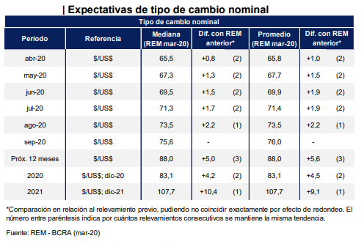

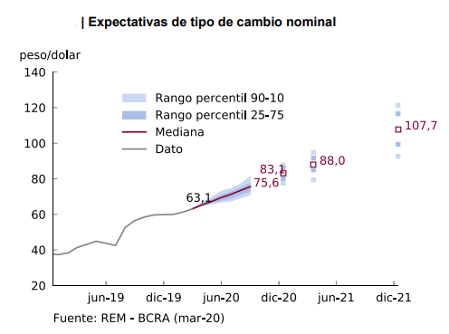

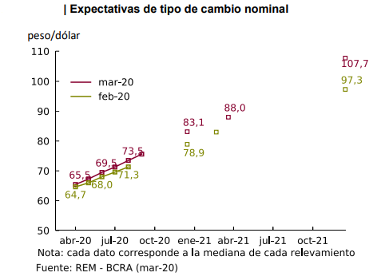

El promedio de los mejores pronosticadores de corto plazo indica que el tipo de cambio nominal para 2020 se ubicaría en $83,1/US$, mismo valor que el que arroja la mediana del relevamiento con la totalidad de los participantes, pero $4,5/US$ por encima del valor que pronosticaba un mes atrás este conjunto de pronosticadores ($78,6/US$)[4]

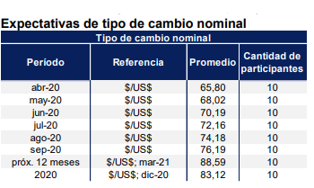

2.1.2.2 Inflación

El Relevamiento de Expectativas de Mercado (REM) consiste en un seguimiento sistemático de los principales pronósticos macroeconómicos de corto y mediano plazo que habitualmente realizan analistas especializados, locales y extranjeros, sobre la evolución de variables seleccionadas de la economía argentina que recopila el Banco Central de la República Argentina (BCRA).

Las estimaciones de los especialistas redujeron la previsión de inflación mensual hasta 2,7% para mayo (-0,1 p.p.). En tanto, para Junio elevaron la proyección hasta el 2,9% mensual (+0,1 p.p.).[5]

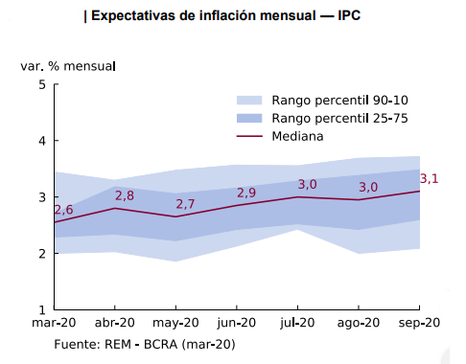

Para diciembre de 2020, los analistas del mercado proyectaron que la inflación (nivel general) alcanzará 40,0% i.a., manteniendo la previsión en el mismo nivel que proyectaban en la encuesta previa, y 13,8 p.p. por debajo del guarismo registrado en 2019. En tanto, incrementaron el pronóstico para 2021 hasta 33,0% (+2,5 p.p. respecto del mes previo) y elevaron levemente la previsión para 2022 hasta 27,2% i.a. (+0,1 p.p. respecto de la encuesta anterior).

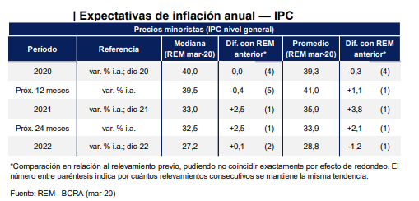

La previsión de inflación para los próximos 12 meses se ubica en 39,5% i.a. (-0,4 p.p. respecto del mes pasado). La inflación interanual proyectada para los próximos 24 meses, es decir la variación esperada entre abr-21 y marzo de 2022 se ubicó en 32,5% (2,5 p.p. por encima del REM previo)[6]

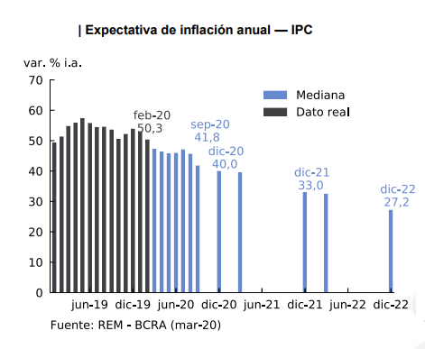

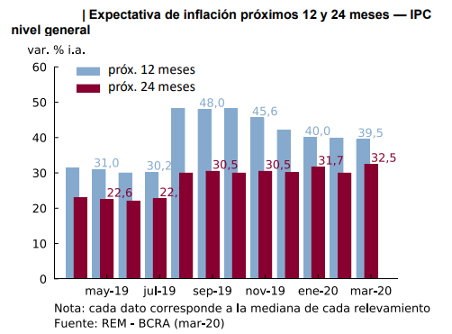

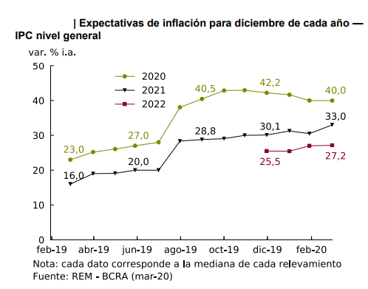

2.1.2.3 PBI

Los analistas del REM prevén una contracción del Producto Interno Bruto (PIB) real para 2020 de 4,3% (una caída de 3,1 p.p. con respecto a la pronosticada el mes previo). El TOP-10 de los mejores pronosticadores del crecimiento económico sugiere que la reducción del PIB durante 2020 sería en promedio de 4,4%, implicando una caída más profunda que la de 0,5% que señalaba el promedio de este conjunto de pronosticadores en la encuesta previa. Si bien los participantes del REM esperan una mayor contracción del PIB en los primeros trimestres (y en particular durante el segundo trimestre), la primera medición de la expectativa de crecimiento para el tercer trimestre de 2020 sugiere que el efecto de la pandemia se percibe como transitorio y que pronto se iniciará una recuperación de la actividad económica.[7]

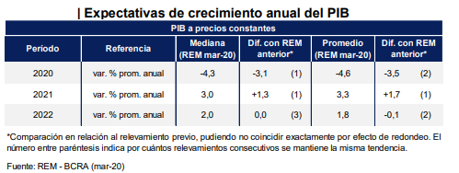

|  |  |  |  |  |  |
| --- | --- | --- | --- | --- | --- |
| Factores Económicos | MUY POCO ATRACTIVO | POCO ATRACTIVO | NEUTRO | ATRACTIVO | MUY ATRACTIVO |
| Tipo de cambio |  |  |  |  |  |
| Inflación |  |  |  |  |  |
| Producto Bruto Interno (PBI) |  |  |  |  |  |

### 2.1.3 Factores políticos

2.1.3.1 Importaciones

Según el informe del INDEC sobre el Intercambio comercial argentino, el valor de las importaciones de Marzo de 2020 fue 19,7% inferior al registrado en igual periodo del año anterior. Se redujo 781 millones de dólares. En marzo, tanto las cantidades como los precios se contrajeron 17,0% y 3,2%, respectivamente.[8]

Las importaciones de bienes de capital cayeron de manera interanual 24,8%; las cantidades bajaron 26,2% y los precios subieron 1,8%. Las importaciones de bienes intermedios descendieron 12,8%; los precios cayeron 12,5% y las cantidades, 0,3%. Las importaciones de combustibles y lubricantes cayeron 27,6%; las cantidades bajaron 29,2%, mientras que los precios aumentaron 2,3%. Las importaciones de piezas y accesorios para bienes de capital se contrajeron 27,3%; las cantidades disminuyeron 25,2% y los precios, 2,9%. Las importaciones de bienes de consumo cayeron 10,7%, las cantidades descendieron 15,0% y los precios subieron 4,9%. Las importaciones de vehículos automotores de pasajeros disminuyeron 31,8%; las cantidades bajaron 32,3%; y los precios se incrementaron 0,6%. [9]

Las mayores caídas interanuales de importaciones a nivel de posiciones arancelarias fueron:

* Gasóleo (-58 millones de dólares).
* Vehículos para transporte <= a 6 personas, de cilindrada > a 1.500 cm3 y <= a 3.000 cm3 (-39 millones de dólares).
* Fosfato monoamónico incluso mezclado con fosfato diamónico (-27 millones de dólares).
* Vehículos para transporte <= a 6 personas, de cilindrada > a 1.000 cm3 y <= a 1.500 cm3 (-26 millones de dólares).
* Gasolinas excluidas de aviación (-25 millones de dólares).

A nivel de posiciones arancelarias aumentaron, de manera interanual principalmente, las importaciones de:

* Gas natural en estado gaseoso (33 millones de dólares).
* Vehículos para transporte de mercancías, de peso total con carga máxima <= a 5 t, encendido por compresión (21 millones de dólares).
* Partes para aparatos receptores de radiotelefonía, radiotelegrafía, radiodifusión, televisión, videomonitores y videoproyectores (12 millones de dólares).
* Porotos de soja excluidos para siembra (12 millones de dólares).
* Barcos de pesca, factoría o para tratamiento o preparación de conservas derivadas de la pesca, con eslora >= a 35 metros (10 millones de dólares).
* Medicamentos con compuestos heterocíclicos con heteroátomos de nitrógeno, n.c.o.p. (10 millones de dólares).
* Cosechadoras-trilladoras (10 millones de dólares).

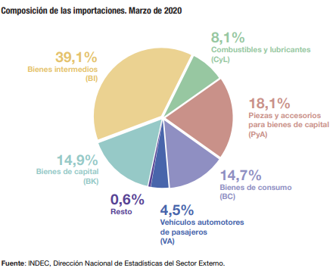

2.1.3.2 Gobierno Nacional

Según el Ministerio de Hacienda del presupuesto nacional se destinan el 4,4% al ámbito de Salud. Responde a la financiación de acciones tendientes a mejorar las condiciones de salud de la población, reduciendo las inequidades, en el marco del desarrollo humano integral y sostenible.

En 2020 se invertirá en la atención médica de jubilados y pensionados a través del PAMI y beneficiarios de pensiones no contributivas; la prevención y control de enfermedades inmunoprevenibles; la lucha contra el sida y enfermedades de transmisión sexual e infecto contagiosas; políticas de desarrollo de salud sexual y de procreación responsables, la asistencia financiera a diversos hospitales públicos; la mejora en la cobertura y la calidad de los servicios para la atención de madres y niños y la cobertura universal de salud a través de la entrega gratuita de medicamentos, entre otras acciones.[10]

De esta forma, se brindará atención médica a más de 1,0 millón de pensionados no contributivos, incluyendo su grupo familiar, se distribuirán más de 40,0 millones de vacunas, se asistirá con medicamentos a más de 4 mil pacientes oncológicos y 62 mil personas con VIH/SIDA, enfermedades de trasmisión sexual y enfermedades oportunistas.

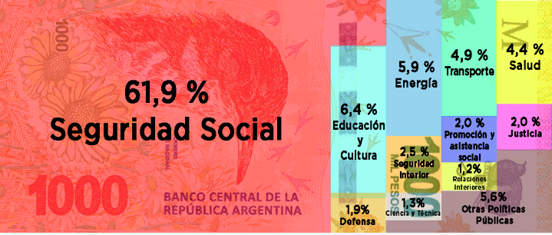

|  |  |  |  |  |  |
| --- | --- | --- | --- | --- | --- |
| Factores Políticos | MUY POCO ATRACTIVO | POCO ATRACTIVO | NEUTRO | ATRACTIVO | MUY ATRACTIVO |
| Importaciones |  |  |  |  |  |
| Gobierno Nacional |  |  |  |  |  |

### 2.1.4 Factores tecnológicos

2.1.4.1 Avances tecnológicos

En la actualidad, existen grandes herramientas tecnológicas a disposición de las personas mayores y de sus cuidados. Y es que, gracias a los increíbles avances tecnológicos que se han desarrollado en los últimos años en sectores como el big data, el Internet de las cosas e Inteligencia Artificial, se puede ayudar a las personas y, especialmente, a las personas mayores. Esta ayuda puede ser de distintas maneras, desde control del estado de salud, ayuda en el hogar, incremento de tranquilidad y, en definitiva, mejoras en la calidad de vida.

Según el Centro Internacional sobre el Envejecimiento (CENIE) se destacan 5 avances tecnológicos punteros[11]:

* **Robots para personas mayores:** En los últimos años se ha trabajado en potenciarla inteligencia artificial y hacer robots más inteligentes y eficientes. Lo cierto es que se ha conseguido y, aunque es un tema polémico debido a que lo nuevo y tecnológico puede suscitar miedo e incógnitas, se han desarrollado robots que están empezando a ayudar a personas mayores en residencias, hospitales y en el hogar. El motivo por el que se han empezado a desarrollar estos robots, entre otros motivos, es el envejecimiento de la población y las bajas tasas de natalidad. En Japón, el 20% de la población tiene más de 65 años y, según el Ministerio de Salud, Trabajo y Bienestar del país, en 2025 habrá una escasez de 380.000 enfermeras, razón por la que se ha empezado a implantar esta nueva mecánica.
* **Internet de las cosas:** se refiere a una interconexión digital de objetos cotidianos con internet, como por ejemplo una heladera, un lavarropa, etc. No obstante, también se ha implantado este concepto en el campo de la medicina. Un gran número de personas mayores sufren enfermedades no transmisibles como afecciones cardiovasculares, problemas respiratorios, cáncer o diabetes. Enfermedades como estas que suelen requerir un tratamiento costoso a largo plazo encuentran en “El Internet de las cosas” una solución prometedora ya que ahora muchas aplicaciones y dispositivos médicos inteligentes recopilan e intercambian datos en tiempo real vía internet, cuidando la salud del paciente abriendo un nuevo camino.
* **Realidad virtual:** Puede parecer que la Realidad Virtual está enfocada únicamente a los adolescentes y gente joven y, aunque por lo general es así, también hay distintas empresas que han diseñado programas de realidad virtual para personas mayores. El motivo por el que algunas empresas se han enfocado a este sector es que se ha observado que la RV puede proporcionar importantes beneficios para la salud de las personas mayores, como mejoras en la atención o capacidad de estimular la actividad cerebral.
* **Aplicación mobile enfocadas a personas mayores:** En los últimos años se han lanzado diversas aplicaciones que tienen la finalidad de mejorar la calidad de vida de las personas mayores y apostar por la economía de la tercera edad. Se han desarrollado aplicaciones que miden el estado de ánimo, asistencia a las personas mayores, botón de emergencia, entre otras.
* **Telemedicina:** La telemedicina permite la prestación de servicios médicos a través de dispositivos de comunicación, pudiendo recibir atención de un médico en la distancia. Esto hace que los costes y el tiempo se reduzca puesto que las visitas a urgencias disminuyen y se accede a un diagnóstico de forma más sencilla y rápida. Personas mayores con problemas de movilidad o personas mayores que viven en áreas rurales alejadas de hospitales pueden beneficiarse de este servicio.

|  |  |  |  |  |  |
| --- | --- | --- | --- | --- | --- |
| Factores Tecnológicos | MUY POCO ATRACTIVO | POCO ATRACTIVO | NEUTRO | ATRACTIVO | MUY ATRACTIVO |
| Avances tecnológicos |  |  |  |  |  |

### 2.1.5 Atractivo de la industria

Según el análisis de contexto creemos que la industria actualmente es atractiva, también consideramos que a futuro se va a incrementar su atractivo con los avances tecnológicos, los cambios en la demografía y en la composición de la familia y los tiempos que estos manejan.

|  |  |  |  |
| --- | --- | --- | --- |
| Evaluación general de la industria | ATRACTIVO ESCASO | ATRACTIVO MEDIO | ATRACTIVO ELEVADO |
| Evaluación general |  |  |  |

### 2.1.6 Oportunidades y amenazas

**Oportunidades**

1. Mayor inversión en Salud por parte del Estado Nacional
2. Los cambios demográficos impulsan el uso de estos servicios
3. Las tecnologías disponibles facilitan proveer el servicio
4. El contexto sanitario actual provoca un aumento en los cuidados de la salud

**Amenazas**

1. Contracción del PBI
2. Inflación ascendente

## 2.2 Análisis de la competencia

### 2.2.1 Principales competidores

2.2.1.1 Competidor 1 Personal BIPY Adultos

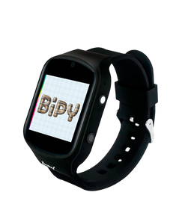

Descripción: Reloj, teléfono y un GPS, se puede ubicar al ser querido con una App. Generar y recibir notificaciones sobre toma de medicamentos, ritmo cardiaco, salidas de una zona establecida por un tercero.

**Datos de la Empresa:**

* País: Argentina
* Sitio web: https://www.personal.com.ar/
* Redes Sociales:
  + Facebook - https://www.facebook.com/personalargentina
  + Twitter - https://twitter.com/PersonalAr
* Teléfono: 0800-444-4100
* Dirección: Alicia Moreau de Justo 50.

2.2.1.2 Competidor 2 Domonet - Domomed



**Descripción:** Domomed es un sistema de asistencia remota dirigido a quienes buscan mantener su independencia y autonomía en el hogar, sintiéndose protegidos ante cualquier eventualidad.

Características:

* Botón de emergencia inalámbrico
* Recordatorio automático de medicamentos
* Respuesta de Emergencias las 24hs
* Fácil de usar y autoinstalable

**Datos de la Empresa:**

* País: Argentina
* Sitio web: http://www.domonet.com.ar/
* Redes Sociales:
  + Facebook: https://www.facebook.com/domonetsa/
* Teléfono: 0810-888-3666
* Dirección: Emilio Lamarca 3365, Buenos Aires, Argentina

2.2.1.3 Competidor 3 Atempo

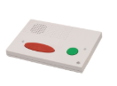

Descripción: Atempo se presta mediante la instalación de un **Equipo de Teleasistencia**en el domicilio del usuario. El mismo consta de un **"Botón de emergencia"**en forma de pulsera o colgante resistente al agua que el usuario lleva siempre consigo y una **Unidad Base**conectada a la línea telefónica y la corriente eléctrica que cuenta con un sistema de audio en “manos libres”.

**Datos de la Empresa:**

* País: Argentina
* Sitio web: http://www.atemponet.com/
* Redes Sociales:
* Facebook: https://www.facebook.com/atempobotonemergencia
  + Teléfono: 0810-122-2836
* Dirección:  O´Higgins 2191 14 A, CABA

### 2.2.2 Análisis de Cadena de Valor Propia

|  |  |  |  |
| --- | --- | --- | --- |
| **Dirección General y de Recursos Humanos** | | | |
| * Capacitación y Evaluación anual * Bono anual por desempeño | | | |
| **Organización Interna y Tecnología** | | | |
| * Estructura pequeña | | | |
| * Enfoque en nuevas tecnologías de monitoreo | | | |
| **Infraestructura y Ambiente** | | | |
| * Oficinas | | | |
|  | | | |
| **Abastecimiento** | | | |
| * Compra de insumos tecnológicos | | | |
| **Marketing y Ventas** | **Personal de Contacto** | **Soporte físico y habilidades** | **Prestación** |
| * Publicidad en Redes Sociales * Publicidad en Televisión y Radio | * Call center de emergencias * Soporte técnico | * All in One * Smartwatch * Otros productos de monitoreo | * Servicios Médicos * Seguridad |
|
|
|

**Clientes:** Adultos Mayores.

**Otros Clientes:**

* Personas con problemas de salud.
* Personas que quieren un cuidado extra.

2.2.2.1 Cadena de Valor de Personal Bipy

|  |  |  |  |
| --- | --- | --- | --- |
| **Dirección General y de Recursos Humanos** | | | |
| * Sin Datos | | | |
| **Organización Interna y Tecnología** | | | |
| * Estructura grande | | | |
| * Enfoque en tecnologías de telecomunicaciones | | | |
| **Infraestructura y Ambiente** | | | |
| * Oficinas Comerciales * Soporte Técnico * Agentes Oficiales | | | |
|  | | | |
| **Abastecimiento** | | | |
| * Compra de telefonía celular y smartwatchs | | | |
| **Marketing y Ventas** | **Personal de Contacto** | **Soporte físico y habilidades** | **Prestación** |
| * Publicidad en Vía Publica | * Soporte técnico | * Smartwatch * Know How en telecomunicaciones | * Telefonía |
|
|
|

**Clientes:** Adultos Mayores.

**Otros Clientes:**

* Personas con problemas de salud.
* Personas que quieren un cuidado extra.

2.2.2.2 Cadena de Valor de Domonet - Domomed

|  |  |  |  |
| --- | --- | --- | --- |
| **Dirección General y de Recursos Humanos** | | | |
| * Sin Datos | | | |
| **Organización Interna y Tecnología** | | | |
| * Estructura pequeña | | | |
| * Enfoque en tecnologías en seguridad | | | |
| **Infraestructura y Ambiente** | | | |
| * Oficina Comercial | | | |
|  | | | |
| **Abastecimiento** | | | |
| * Compra de equipos de teleasistencia | | | |
| **Marketing y Ventas** | **Personal de Contacto** | **Soporte físico y habilidades** | **Prestación** |
| * Redes Sociales * Venta telefónica | * Central de monitoreo | * Equipo de telemedicina * Experiencia en seguridad | * Telefonía * Servicio asistencial |
|
|
|

**Clientes:** Adultos Mayores.

**Otros Clientes:**

* Personas con problemas de salud.
* Personas que quieren un cuidado extra.

2.2.2.3 Cadena de Valor de Atempo

|  |  |  |  |
| --- | --- | --- | --- |
| **Dirección General y de Recursos Humanos** | | | |
| * Sin Datos | | | |
| **Organización Interna y Tecnología** | | | |
| * Estructura media | | | |
| * Enfoque en teleasistencia | | | |
| **Infraestructura y Ambiente** | | | |
| * Oficinas Comerciales * Agentes en el interior * Autoinstalable en el resto del país | | | |
|  | | | |
| **Abastecimiento** | | | |
| * Compra de botón antipánico y unidad base | | | |
| **Marketing y Ventas** | **Personal de Contacto** | **Soporte físico y habilidades** | **Prestación** |
| * Redes Sociales * Venta telefónica * Convenios | * Central de asistencia | * Pulsera con botón antipánico * Unidad Base * Convenios con hospitales privados | * Servicio asistencial |
|
|
|

### 2.2.3 Comparar Cadenas de Valor

2.2.3.1 Comparación Cadena de Valor con Personal Bipy

|  |  |  |  |  |  |
| --- | --- | --- | --- | --- | --- |
| Personal Bipy | GRAN DEBILIDAD | DEBILIDAD LEVE | EQUILIBRA DOS | FORTALEZA LEVE | GRAN FORTALEZA |
| Dirección General y de Recursos Humanos |  |  |  |  |  |
| Organización Interna y Tecnología |  |  |  |  |  |
| Infraestructura y Ambiente |  |  |  |  |  |
| Abastecimiento |  |  |  |  |  |
| Marketing y Ventas |  |  |  |  |  |
| Personal de Contacto |  |  |  |  |  |
| Soporte Físico y habilidades |  |  |  |  |  |
| Prestación |  |  |  |  |  |
| Clientes |  |  |  |  |  |
| No Clientes |  |  |  |  |  |

2.2.3.2 Comparación Cadena de Valor Domonet - Domomed

|  |  |  |  |  |  |
| --- | --- | --- | --- | --- | --- |
| Domonet - Domomed | GRAN DEBILIDAD | DEBILIDAD LEVE | EQUILIBRA DOS | FORTALEZA LEVE | GRAN FORTALEZA |
| Dirección General y de Recursos Humanos |  |  |  |  |  |
| Organización Interna y Tecnología |  |  |  |  |  |
| Infraestructura y Ambiente |  |  |  |  |  |
| Abastecimiento |  |  |  |  |  |
| Marketing y Ventas |  |  |  |  |  |
| Personal de Contacto |  |  |  |  |  |
| Soporte Físico y habilidades |  |  |  |  |  |
| Prestación |  |  |  |  |  |
| Clientes |  |  |  |  |  |
| No Clientes |  |  |  |  |  |

2.2.3.3 Comparación Cadena de Valor Atempo

|  |  |  |  |  |  |
| --- | --- | --- | --- | --- | --- |
| Atempo | GRAN DEBILIDAD | DEBILIDAD LEVE | EQUILIBRA DOS | FORTALEZA LEVE | GRAN FORTALEZA |
| Dirección General y de Recursos Humanos |  |  |  |  |  |
| Organización Interna y Tecnología |  |  |  |  |  |
| Infraestructura y Ambiente |  |  |  |  |  |
| Abastecimiento |  |  |  |  |  |
| Marketing y Ventas |  |  |  |  |  |
| Personal de Contacto |  |  |  |  |  |
| Soporte Físico y habilidades |  |  |  |  |  |
| Prestación |  |  |  |  |  |
| Clientes |  |  |  |  |  |
| No Clientes |  |  |  |  |  |

### 2.2.4 Fortalezas y debilidades

Luego de realizar en análisis sobre la cadena de valor de los principales competidores, surgen las siguientes fortalezas y debilidades.

**Fortalezas**:

1. Nuestra central de contacto cubre más necesidades
2. Contar con equipo de Desarrollo de software propio
3. Capacitación y Soporte al cliente
4. Ofrecemos variedad de productos para el monitoreo, lo que nos diferencia de la competencia

**Debilidades:**

1. La estructura de la organización es pequeña
2. Bajo presupuesto
3. Marca aun no posicionada en el mercado
4. La aplicación depende del acceso a Internet
5. Sin caso de éxito.

### 2.2.5 Fortaleza del negocio

Según el análisis de fortalezas y debilidades podemos determinar que la evaluación general nos indica que el grado de fortaleza de nuestro negocio es **Medio.**

|  |  |  |  |  |
| --- | --- | --- | --- | --- |
| Fortaleza del negocio | FORTALEZA BAJA | FORTALEZA MEDIA | | FORTALEZA ALTA |
| Evaluación general |  | |  |  |

# 3. Análisis FODA

## 3.1 Cuadro FODA

|  |  |
| --- | --- |
| Fortalezas | Debilidades |
| * Nuestra central de contacto cubre más necesidades * Contar con equipo de Desarrollo de software propio * Capacitación y Soporte al cliente * Ofrecemos variedad de productos para el monitoreo, lo que nos diferencia de la competencia | * La estructura de la organización es pequeña. * Bajo presupuesto * Marca aun no posicionada en el mercado * La aplicación depende del acceso a Internet * Sin caso de éxito. |
| Oportunidades | Amenazas |
| * Mercado con una demanda en aumento * Marcada tendencia de envejecimiento de la población * Los cambios en el cuidado de la salud por la actualidad mundial aceleran el proceso | * Situación económica del país muy mala, alta inflación, pérdida de poder adquisitivo * Los usuarios del sistema tienen muy poca o nula experiencia en la utilización de dispositivos electrónicos |

## 3.2 Análisis del FODA

Luego de haber realizado los diferentes análisis del mercado, concluimos que la industria en la cual nos vamos a insertar posee un alto atractivo y potencial explotación, combinado con nuestras Fortalezas y Oportunidades, esto dará un resultado positivo en el balance del negocio. Consideramos muy viable la realización e implementación de una plataforma de monitoreo a la distancia en el mercado objetivo.

Nuestra amplia experiencia en desarrollo y los conocimientos del negocio, sumado a las tendencias mundiales de salud y cuidado personal, nos convence que nuestra empresa va a resaltar en el mercado, destacándose de nuestros competidores.

A partir del Análisis del FODA se dieron prioridades a alguno de los ítems. Listaremos aquellos con alta prioridad

1. Ofrecemos variedad de productos para el monitoreo, lo que nos diferencia de la competencia
2. Mercado con una demanda en aumento
3. Marcada tendencia de envejecimiento de la población
4. Los cambios en el cuidado de la salud por la actualidad mundial aceleran el proceso
5. Situación económica del país muy mala, alta inflación, pérdida de poder adquisitivo
6. Los usuarios del sistema tienen muy poca o nula experiencia en la utilización de dispositivos electrónicos

Los ítems detallados anteriormente son los ítems a los cuales daremos más importancia, sin dejar de ver a aquellos que tienen una menos prioridad

# 4. Segmentación de Mercado

## 4.1 Criterios de Segmentación

Consideramos en principio que nuestro mercado objetivo apuntará a personas que necesiten cuidar a un adulto mayor.

Tomaremos los siguientes criterios para segmentar nuestro mercado objetivo

**- Sustancialidad:** Nuestro segmento es lo suficientemente amplio para garantizar el desarrollo y mantenimiento de una mezcla de Marketing especial, ya que la gran mayoría de los habitantes poseen algún adulto mayor a su cuidado.

**- Mensurabilidad:** Nuestro segmento de mercado es lo suficientemente simple de identificar, ya que apuntaremos en principio a cualquier persona que tenga un familiar que desea monitorear a la distancia

**- Capacidad de respuesta:** Simplificaremos nuestra estrategia de mezcla de Marketing a un solo segmento en principio, ya que consideramos que todas tienen características similares y responderán de manera similar a nuestras estrategias de Marketing.

Según la Dirección General de Estadísticas y Censos del GCBA, un 15,6% de los adultos mayores entre 65-74 años están divorciados, el 15,5% son Viudos/as y el 6,7% son Solteros/as. Si tomamos una población mayor de 75 años tenemos un 8% divorciados, un 42,2 son Viudos/as y el 8,5% son Solteros/as.

El 25% de los adultos mayores entre 65 y 74 años viven solos. Este número asciende a 36,5% en los adultos mayores a 75 años[12]

Según el último censo CABA tiene 630.000 adultos mayores[13], si lo comparamos con los datos brindados con la Dirección General de Estadísticas y Censos:

* 47.880 solteros/as
* 75.600 divorciados/as
* 178.920 viudos/as

## 4.2 Variables de segmentación (consumidores)

### Segmentación demográfica

El segmento demográfico está comprendido por personas de cualquier sexo y género, de entre 30 y 60 años, que hayan terminado, al menos, el secundario y que posean al menos 1 familiar en un rango etario entre 60 y 90 años. Que además pertenezcan a las Clases Media o Media Alta o Alta

* **Sexo:** Cualquier sexo.
* **Género:** Cualquier género.
* **Edad:** Entre 30 y 60 años.
* **Educación:** Secundario terminado
* **Ingresos:** Clase Media o Clase Media Alta o Clase Alta

### Segmentación psicográfica

Nuestro segmento objetivo tendrá valores abierto al cambio ya que este tipo de monitoreo y servicios son nuevos en el mercado y mucha gente no está acostumbrada a ellos.

* **Valores:** Abierto al cambio

### 4.2.3 Segmentación geográfica

El segmento objetivo está ubicado en la Ciudad Autónoma de Buenos Aires. Esta selección geográfica se basa en que, dada la actualidad económica y tecnológica del país, el área seleccionada es la más propicia, ya que posee la infraestructura adecuada para un correcto funcionamiento del servicio. Además, es el área con mayor cantidad de adultos mayores a 60 años, alrededor de 4,1 millones de personas.

* **Región:** Capital Federal, Gran Buenos Aires
* **Tamaño:** Grandes Ciudades
* **Densidad:** Ciudad con más de 14.000 habitantes por Km2

## 4.3 Mercado meta

En base al análisis realizado y teniendo en cuenta ventajas y desventajas de cada una de las clasificaciones del modelo, se hace seleccionado una estrategia de mercado meta **Concentrado** Esta estrategia consiste en que la empresa detecta la existencia de varios segmentos de mercado relevantes, pero como no es posible atender a todos ellos de forma adecuada (no tiene recursos suficientes) en lugar de tratar de abarcar todo el mercado se va a concentrar en uno o en unos pocos segmentos, aquellos en los que la empresa pueda tener alguna ventaja competitiva.

Nuestro Mercado Meta está orientado a personas de cualquier sexo y género, de entre 30 y 60 años, que vivan en Ciudad Autónoma de Buenos Aires, pertenezcan a la Clase Media, Media Alta y Alta; y que tengan un familiar en el rango etario entre 60 y 90 años.

* Abarcamos esta región ya que según las cifras de envejecimientos poblacional publicado por el Gobierno de la Ciudad de Buenos Aires indican que en CABA reside la mayor cantidad de adultos mayores de 60 años, un 21,7%, mientras que en provincia de Buenos Aires reside un 14,9%[14]

# 5. Estrategia

## 5.1 Matriz Atractivo de la Industria / Fortalezas del Negocio

A partir del análisis de la industria se determinó que la misma ofrece un atractivo Alto.

Por otra parte, el análisis competitivo nos permitió observar que nuestro negocio posee una fortaleza media frente a nuestros competidores.

Como resultado de estos dos análisis ubicaremos a nuestra empresa en la matriz Atractivo de la Industria / Fortaleza del Negocio, en el cuadrante coloreado como se muestra a continuación.

**-Atractivo de la Industria**

|  |  |  |  |
| --- | --- | --- | --- |
| Evaluación general de la industria | ATRACTIVO ESCASO | ATRACTIVO MEDIO | ATRACTIVO ELEVADO |
| Evaluación general |  |  |  |

**-Fortaleza del Negocio**

|  |  |  |  |  |
| --- | --- | --- | --- | --- |
| Fortaleza del negocio | FORTALEZA BAJA | FORTALEZA MEDIA | | FORTALEZA ALTA |
| Evaluación general |  | |  |  |

Teniendo en cuenta en análisis de los puntos anteriores, en la Matriz Atractivo de la Industria-Fortaleza del Negocio nos encontramos en el siguiente lugar:

|  |  |  |  |  |
| --- | --- | --- | --- | --- |
| **Atractivo Industria** | | | | |
| **Fortaleza del Negocio** |  | **Alta** | **Media** | **Baja** |
| **Alta** | * Crecimiento * Búsqueda de Predominio * Maximizar la inversión | * Identificar segmentos de crecimiento * Invertir fuertemente * Mantener la posición en otras partes | * Mantener la posición general * Buscar flujo de fondos * Invertir a nivel de mantenimiento |
| **Media** | * **Evaluar potencial para el liderazgo a través de la segmentación** * **Identificar debilidades** * **Fortalecerse** | * Identificar los segmentos de crecimientos * Especializarse * Invertir en forma selectiva | * Eliminar líneas * Minimizar la inversión * Posicionarse para restructuración |
| **Baja** | * Especializarse * Buscar nichos * Considerar adquisiciones | * Especializarse * Buscar nichos * Considerar la salida | * Confiar en la calidad estadista del líder * Atacar a los generadores de efectivo de los competidores * Salida y Abandono oportuno |

En este contexto, aplicaremos las estrategias genéricas establecidas para tal posición. A saber:

* **Evaluar potencial para el liderazgo a través de la segmentación**
* **Identificar debilidades**
* **Fortalecerse**

## 5.2 Programas generales de acción

### 5.2.1 Estrategia de Administración

|  |  |
| --- | --- |
| **Programa General de Administración** | |
| **Descripción** | Desarrollo de políticas y procesos para las estructuras funcionales para contar con personal multidisciplinario en las distintas áreas de la empresa.  Estandarizar procesos administrativos de la empresa, para su seguimiento y control |
| **Directivo responsable** | Gerente de administración |
| **Indicadores claves para el control de gestión** | Crecimiento:  Cantidad empleados futuros / Cantidad empleados actuales  Costo administrativo (< 25% ingresos)  Cumplimiento de objetivos estratégicos:  I= Número de objetivos de Plan estratégico cumplidos/Número de objetivos de plan estratégico  *i >= 0,90: Satisfactorio.*  *0,70 <= i < 0,90: Aceptable.*  *I < 0,70: No Satisfactorio.*  La evaluación de objetivos se realizará cada 6 meses. A principio de cada año se propondrán nuevos objetivos para el año en curso. |
| **Fecha de Inicio y Fin** | Junio 2020 – Junio 2023 |

### 5.2.2 Estrategia de Tecnología

|  |  |
| --- | --- |
| **Programa General de Tecnología** | |
| **Descripción** | Desarrollo de todas las operaciones que complementan al circuito de tecnología de la empresa en cuanto al hardware, el software y las telecomunicaciones necesarias para alcanzar los objetivos planeados. |
| **Directivo responsable** | Gerente de Sistemas |
| **Indicadores claves para el control de gestión** | * Visitantes nuevos frente a los visitantes recurrente por mes   i >= 70: Satisfactorio.  0,70 <= i < 30: Aceptable.  I < 30: No Satisfactorio   * Índice de defecto: Cantidad de defectos encontrados.   i <= 5: Satisfactorio.  5 <= i < 10: Aceptable.  I > 10: No Satisfactorio |
| **Fecha de Inicio y Fin** | Septiembre 2020 – Septiembre 2023 |
|  |  |

### Estrategia de Servicios

|  |  |
| --- | --- |
| **Programa General de Servicios** | |
| **Descripción** | El programa de la estrategia de servicios tiene en cuenta todo lo referido al desarrollo de los distintos servicios que ofrecemos |
| **Directivo responsable** | Gerente de Servicios en Salud |
| **Indicadores claves para el control de gestión** | * Capacidad de Respuesta:   i < 30min   * Porcentaje de Cumplimiento de objetivos por servicios * Objetivo por servicio cumplidos / objetivos totales por servicio (anual) * Índice de recomendación: NPS > 6 * Tasa de Retención de Clientes   **((CE - CN / CS)) x 100**  CE = Numero de clientes al final del periodo  CN = Numero de nuevos clientes adquiridos durante el periodo  CS = Numero de clientes al inicio del periodo |
| **Fecha de Inicio y Fin** | Septiembre 2020 – Septiembre 2023 |

### Estrategia de Marketing

|  |  |
| --- | --- |
| **Programa General de Marketing** | |
| **Descripción** | Desarrollo de todas las operaciones quecomplementan la empresa en cuanto a las estrategias de marketing, incluyendo estrategia de producto, precio y promoción. |
| **Directivo responsable** | Gerente de Marketing |
| **Indicadores claves para el control de gestión** | Eficacia: cantidad clientes finales / cantidad clientes potenciales proyectados en la difusión  Promociones Efectuadas: Comparación de la cantidad de promociones objetivo y las reales  Servicios contratados: Comparación de la cantidad de servicios contratados objetivo y la real  i >= 20%: Satisfactorio.  I<20 No satisfactorio  Aumento en cantidad de servicios contratados: cantidad servicio año actual / cantidad servicio año anterior  Se tiene que crecer un **20%** mayor al año anterior, sino el resultado será insatisfactorio |
| **Fecha de Inicio y Fin** | Julio 2020 – Julio 2023 |

### 5.2.5 Estrategia Comercial

|  |  |
| --- | --- |
| **Programa General Comercial** | |
| **Descripción** | Desarrollo de todas las operaciones que complementan al circuito de comercialización de la empresa en cuanto a logística, stock, operaciones relacionadas a los servicios |
| **Directivo responsable** | Gerente de Ventas |
| **Indicadores claves para el control de gestión** | Penetración en el mercado:  Número de clientes x 100 > 30%  Total de clientes  Crecimiento de la penetración por año:  Penetración del año entrante x 100 > 10%  Penetración del año anterior  Eficiencia comercial  Ventas reales – ventas umbral de rentabilidad x 100 > 30%  Ventas totales |
| **Fecha de Inicio y Fin** | Julio 2020 – Julio 2023 |

## 5.3 Programas específicos de acción

### 5.3.1 Programa específico de Administración

Los planes específicos de acción de administración son:

* Estrategias específicas de administración compras.
* Estrategias específicas de administración ventas.
* Estrategias específicas de cobranzas y pagos.
* Gestión contable y Recursos humanos.

|  |  |
| --- | --- |
| **Estrategia especifica de administración compras** | |
| **Descripción** | Detallar los presupuestos y procedimientos de administración de compras de la organización. |
| **Tareas** | 1. Detección de la necesidad de compras 2. Pedir presupuesto y realizar compras 3. Gestionar relación con proveedores 4. Definir el presupuesto anual para gastos fijos 5. Definir el presupuesto anual para gastos variables |
| **Responsable** | Gerente de Administración |
| **Equipo de Trabajo** | Encargado de Compras (3,4,5), Asistente de Compras (1,2) |
| **Indicadores** | * Ventas sobre gasto (V/G) * Total de compras mensuales   Gasto total mensual: gastos fijos + gastos variables   * Desviación Presupuestaria y Real   Para determinar este indicador se requieren tres datos: Presupuesto, Real y *Estimados* (LE) |

|  |  |
| --- | --- |
| **Estrategias específicas de cobranzas y pagos** | |
| **Descripción** | Detallar los procedimientos de pagos de la organización |
| **Tareas** | 1. Realizar las cobranzas a clientes 2. Reclamar a clientes por pagos pendientes 3. Reclamar a clientes por saldos pendientes 4. Aplicar pagos de a cuentas 5. Informar cobranzas y saldos de clientes 6. Realizar pagos a proveedores 7. Analizar deudas y pagos pendientes 8. Aprobar pagos a proveedores 9. Informar pagos realizados a proveedores |
| **Responsable** | Gerente de Administración |
| **Equipo de Trabajo** | Encargado de cobranzas(1,2,3,4,5), Encargado de pagos (6,7,8,9) |
| **Indicadores** | * Porcentaje de pagos realizados: (Pagos realizados / Pagos totales a gestionar) * 100 * Porcentaje de cobranzas mensual: (Suma de cobranzas del mes / Saldo vencido del mes) * 100 * Porcentaje de cobranzas realizadas: (Cobranzas realizadas / Cobranzas totales a gestionar) * 100 |

|  |  |
| --- | --- |
| **Estrategias específicas de administración Ventas** | |
| **Descripción** | En este programa se definen todas las tareas del circuito de ventas |
| **Tareas** | 1. Concretar las ventas satisfactoriamente con los clientes 2. Gestionar los pedidos de ventas 3. Gestionar datos de clientes 4. Gestionar las autorizaciones para las ordenes de ventas 5. Informar datos de ventas realizadas |
| **Responsable** | Gerente de Administración. |
| **Equipo de Trabajo** | Analista de Ventas (1,2,3), Supervisor de Ventas (4,5) |
| **Indicadores** | * Porcentaje de ventas mensual: (Cantidad de ventas del mes / Cantidad de ventas estimadas) * 100 * Porcentaje de ganancia de ventas: (Ganancias de ventas del mes / Ganancias estimadas) * 100 |

|  |  |
| --- | --- |
| **Programa Específico de Gestión Contable y de Recursos Humanos** | |
| **Descripción** | En este programa se definen todas las tareas del circuito de contabilidad y Gestión de Recursos Humanos |
| **Tareas** | 1. Gestionar el cumplimiento de los recursos humanos en la empresa 2. Gestionar condiciones de contratación de empleados 3. Informar datos y recursos de la empresa 4. Mantener el Clima Laboral |
| **Responsable** | Jefe de Recursos Humanos |
| **Equipo de Trabajo** | Analista de Recursos Humanos |
| **Indicadores** | * Porcentaje de RRHH contratados en el mes:   (Suma de RRHH del mes / Cantidad de RRHH totales en la empresa) * 100   * Porcentaje de asistencias de empleados * (Asistencias de empleados / Días laborales del mes de todos los empleados) * 100 |

### 5.3.2 Programa específico de Tecnología

Los planes específicos de acción del área de Tecnología son:

* Desarrollar estrategias específicas de hardware
* Desarrollar estrategias específicas de software
* Desarrollar estrategias específicas de telecomunicación

|  |  |
| --- | --- |
| **Estrategias específicas de hardware** | |
| **Descripción** | Tomar todas las decisiones necesarias, definir e implementar los equipos y hardware necesarios para todo el proceso de negocio. |
| **Tareas** | 1. Definir e implementar los equipos y hardware necesario para todo el personal 2. Generar reportes de inventario de hardware 3. Mantenimiento de los equipos. 4. Cablear la red interna para el uso de las computadoras 5. Controlar instalación de red 6. Dar soporte a configuraciones de PC e instalación de software interno 7. Mantener las licencias del software interno al día |
| **Responsable** | Gerente de Tecnología |
| **Equipo de Trabajo** | Jefe de Soporte(1,2,3,4), Analista de Soporte (5,6) |
| **Indicadores** | - Porcentaje de fallas en hardware:  (Cantidad fallas de hardware en el mes / Cantidad fallas de hardware estimado) * 100  - Porcentaje de costo de hardware:  (Suma de costos de hardware / Costos totales) * 100 |
| **Estrategias específicas de software** | |
| **Descripción** | Tomar todas las decisiones necesarias, definir e implementar el software necesario para todo el proceso de negocio |
| **Tareas** | 1. Definir e implementar el software necesario para las tareas de análisis y diseño, desarrollo, pruebas y soporte 2. Resolver incidentes y tickets generados por los usuarios de los sistemas 3. Generar reportes de licencias de software 4. Conocer la configuración y preparación de los softwares necesarios para las tareas necesarias de la empresa 5. Verificar y Mantener actualizado los sistemas 6. Detectar posibles mejoras a las herramientas disponibles |
| **Responsable** | Gerente de Tecnología |
| **Equipo de Trabajo** | Analista programador(3,4,5), Analista de sistemas (1,2,6) |
| **Indicadores** | * Eficacia   cantidad de incidentes resueltos en relación al software / cantidad de incidentes generados en relación al software   * Porcentaje de uso de software:   (Cantidad horas usado en software en el mes / Cantidad horas usado en software estimado) * 100   * Porcentaje de costo de software:   (Suma de costos de software / Costos totales) * 100 |

|  |  |
| --- | --- |
| **Estrategias específicas de telecomunicaciones** | |
| **Descripción** | Tomar todas las decisiones necesarias, definir e implementar los equipos y telecomunicaciones necesarios para todo el proceso de negocio. |
| **Tareas** | 1. Definir las necesidades de telecomunicaciones con base en las operaciones del negocio 2. Definir e implementar controles de acceso al sistema. 3. Mantenimiento de la red de comunicaciones de la empresa 4. Implementar y ejecutar planes de contingencia ante fallas de telecomunicaciones 5. Informar estrategia de tecnología en telecomunicaciones |
| **Responsable** | Gerente de Tecnología |
| **Equipo de Trabajo** | Jefe de Infraestructura |
| **Indicadores** | * Porcentaje de uso de red:   (Cantidad horas usado en red internet en el mes / Cantidad horas usado en red internet estimado) * 100   * Porcentaje de costo de internet y telecomunicaciones:   (Suma de costos de internet y telecomunicaciones / Costos totales) * 100 |

### 5.3.3 Programa específico de Servicios

Los planes específicos de acción del área de servicios son:

* Desarrollar estrategias específicas de control de servicios
* Desarrollar estrategias específicas de Servicios Médicos
* Desarrollar estrategias específicas de Servicios Asistenciales
* Desarrollar estrategias especificas de Logística

|  |  |
| --- | --- |
| **Estrategias específicas de control de servicios** | |
| **Descripción** | Definir tareas relacionadas con el control de calidad de los servicios que ofrecemos. |
| **Tareas** | 1. Realizar encuestas a nuestros clientes 2. Analizar los resultados de las encuestas 3. Plantear mejoras en los servicios o nuevos servicios |
| **Responsable** | Gerente de Servicios en Salud |
| **Equipo de Trabajo** | Analista de servicios médicos. |
| **Indicadores** | * Encuesta de satisfacción del cliente * Comparación de la satisfacción con las quejas del servicio |

|  |  |
| --- | --- |
| **Estrategias específicas de Servicios Médicos** | |
| **Descripción** | Definir tareas relacionadas con los servicios médicos que ofrecemos |
| **Tareas** | 1. Firmar convenios con hospitales 2. Implementación de servicios 3. Coordinar servicios médicos 4. Seguimiento de pacientes 5. Compra de insumos médicos |
| **Responsable** | Gerente de Servicios en Salud |
| **Equipo de Trabajo** | Analista de servicios médicos. |
| **Indicadores** | * Tiempo de respuesta inicial: i<30min * SERVQUAL (Servicio + Calidad) |

|  |  |
| --- | --- |
| **Estrategias específicas de Servicios Asistenciales** | |
| **Descripción** | Definir tareas relacionadas con los servicios asistenciales que ofrecemos |
| **Tareas** | 1. Relevar servicios asistenciales 2. Establecer metas 3. Compra de insumos |
| **Responsable** | Gerente de Servicios en Salud |
| **Equipo de Trabajo** | Analista de servicios asistenciales |
| **Indicadores** | * Tiempo de respuesta inicial: i<30min * Compromiso de los empleados |

|  |  |
| --- | --- |
| **Estrategias específicas de Logística** | |
| **Descripción** | Definir tareas relacionadas con la logística de nuestros servicios |
| **Tareas** | 1. Establecer acuerdos con empresas de transporte 2. Analizar costos de traslados |
| **Responsable** | Gerente de Servicios en Salud |
| **Equipo de Trabajo** | Analista de Logística |
| **Indicadores** | * Tiempo de viaje * Costo de Traslado por servicio |

### 5.3.4 Programa específico de Marketing

Los planes específicos de acción del área de marketing son:

* Desarrollar estrategias específicas de producto.
* Desarrollar estrategias específicas de precio.
* Desarrollar estrategias específicas de promoción.
* Desarrollar estrategias de distribución

|  |  |
| --- | --- |
| **Estrategias específicas de producto** | |
| **Descripción** | Definir tareas relacionadas a todo lo relacionado con los productos y servicios que se comercializan. |
| **Tareas** | 1. Analizar el mercado de productos 2. Analizar necesidades/demandas de clientes 3. Diseño de packagings 4. Informar estrategia de marketing de producto |
| **Responsable** | Gerente de marketing. |
| **Equipo de Trabajo** | Analista de Marketing (1,2,4), Diseñador gráfico(3). |
| **Indicadores** | * Porcentaje de marketing de producto del mes:   (Suma de costo de marketing del mes / Suma de costos de marketing estimada del mes) * 100   * Porcentaje del costo de marketing de producto:   (Suma de costo de marketing del mes / Costos total del mes) * 100 |

|  |  |
| --- | --- |
| **Estrategias específicas de precio.** | |
| **Descripción** | Definir el segmento de consumo y definir la estrategia de precios más conveniente |
| **Tareas** | 1. Análisis de costos 2. Análisis de precios de la competencia 3. Análisis de los clientes 4. Definir estrategia de precios |
| **Responsable** | Gerente de Marketing |
| **Equipo de Trabajo** | Analista de Marketing |
| **Indicadores de Gestión.** | ROI (Retorno sobre la inversión): (Beneficio obtenido – inversión) / inversión |
|  |  |
| **Estrategias específicas de promoción** | |
| **Descripción** | En este programa se definen todas las tareas de la estrategia de marketing de promoción. |
| **Tareas** | 1. Definir y diseñar avisos a publicar en Facebook 2. Definir y diseñar avisos a publicar en Twitter 3. Definir y diseñar videos a publicar en Instagram 4. Definir y diseñar avisos gráficos (diarios y cartelería pública) 5. Realizar las publicaciones de las promociones diseñadas. |
| **Responsable** | Gerente de Marketing |
| **Equipo de Trabajo** | Diseñador grafico |
| **Indicadores** | Eficacia:  cantidad clientes finales / cantidad clientes potenciales proyectados en la difusión  Aumento en cantidad de ventas:  cantidad de ventas año actual / cantidad ventas año anterior (> 35% año anterior) |

|  |  |
| --- | --- |
| **Estrategias específicas de Distribución** | |
| **Descripción** | En este programa se definen todas las tareas de la estrategia de marketing de distribución |
| **Tareas** | 1. Estudiar y analizar las variables de almacenamiento, transporte, tiempos de operación, costes de envíos, y canales de venta 2. Cálculo de rentabilidad por canal 3. Elección de canales de distribución 4. Informar estrategia de marketing de promoción |
| **Responsable** | Gerente de Marketing |
| **Equipo de Trabajo** | Analista de Marketing |
| **Indicadores** | * Porcentaje de marketing de distribución del mes:   (Suma de costo de distribución del mes / Suma de costos de marketing estimada del mes) * 100   * Porcentaje del costo de marketing de distribución:   (Suma de costo de marketing del mes / Costos total del mes) * 100 |

### 5.3.5 Programa específico de Comercial

Los planes específicos de acción del área Comercial son:

* Desarrollar estrategias específicas de venta
* Desarrollar estrategias específicas de post-venta

|  |  |
| --- | --- |
| **Estrategias específicas de Venta** | |
| **Descripción** | En este programa se definen todas las tareas de la estrategia comercial de venta |
| **Tareas** | 1. Estudiar los canales de venta y su objetivo 2. Analizar los medios por los cuales se debe cumplir cada objetivo 3. Analizar el retorno de inversión de cada acción 4. Desechar acciones de menor rentabilidad, y mejorar las que más prometen 5. Informar estrategia comercial de venta |
| **Responsable** | Gerente Comercial. |
| **Equipo de Trabajo** | Supervisor de Ventas |
| **Indicadores** | * Porcentaje de cantidad de atención comercial de venta:   (Cantidad atención comercial de venta / Cantidad atención comercial de venta estimados) * 100   * Porcentaje del costo de acciones de ventas:   (Suma de costo de acciones de ventas del mes / Costos total del mes) * 100 |

|  |  |
| --- | --- |
| **Estrategias específicas de Post-Venta** | |
| **Descripción** | En este programa se llevarán adelante las tareas relacionadas al desarrollo de las actividades de post-venta. |
| **Tareas** | 1. Manejo de consultas. 2. Manejo de quejas. 3. Recepción de productos fallados. |
| **Responsable** | Gerente Comercial. |
| **Equipo de Trabajo** | Analista de Ventas |
| **Indicadores** | * Comparación entre la cantidad de quejas esperadas contra las quejas reales. * Comparación entre la cantidad de consultas esperadas contra las consultas reales |

# 6. Plan de Marketing

## 6.1 Estrategia de Servicio

### 6.1.1 Características del servicio

CareMonitor se basa en la comercialización de servicios médicos, los cuales son bienes intangibles para sus consumidores, por lo que su estrategia de Marketing estará enfocada en parte, a volver lo mas tangible posible los servicios brindados, basándonos fuertemente en los cincos componentes principales por los que los clientes evalúan el servicio.

Servicios de alta disponibilidad y libre de errores son los que proporcionaremos desde el mismo momento en que se lanzan los servicios al mercado, impulsando la confiabilidad por parte del usuario.

Soluciones puntuales y rápidas ante peticiones customizadas de los clientes para con el servicio son los que le brindaran la seguridad de que contrataron el servicio indicado.

Nuestro personal dedicado al servicio Postventa será gente bien capacitada para entender los servicios que comercializamos, así como para lograr la empatía necesaria con los clientes de CareMonitor. Creemos que el buen trato y la sensación de ser escuchado, comprendido y que nos importa lo que el cliente tiene para decir, son factores claves para la fidelidad y recomendación de nuestra marca.

Los servicios que brindamos están pensados para no solo brindar servicios médicos, sino para fomentar el cuidado personal, apoyar la buena alimentación y brindar información sobre la salud, esto acercara más nuestros servicios a un bien tangible.

### 6.1.2 Líneas y Mezclas

|  |  |  |
| --- | --- | --- |
|  | **Amplitud de Servicios** | |
| **Profundidad de Servicios** | **InitialCare** |
| **MediumCare** |
| **FullCare** |

Mezcla de Servicios

* **InitialCare:** Es un servicio pensado en el cuidado básico tanto de personas adultas como de cualquier persona que necesite algún tipo de cuidado, también está pensado para las personas que quieren cuidarse personalmente y no necesiten ningún dispositivo de medición de parámetros vitales externa. Este paquete brindara acceso a la Web de cuidado a la distancia y a los servicios médicos que ofrecemos.
* **MediumCare:** Este paquete incluye además del acceso a la web y a los servicios, un smartwatch que tendrá la función de monitorear signos vitales, control de caídas, botón antipánico y GPS. Este paquete está orientado exclusivamente a adultos mayores.
* **FullCare:** El paquete FullCare proporciona todas las características de los paquetes Initial y Medium, pero adicionalmente posee una capa de customización, brindando los dispositivos de medición de parámetros vitales que necesite el usuario que va a utilizar el servicio y cámaras detectoras de caídas. Al igual que el paquete MediumCare, está pensado y orientado exclusivamente a adultos mayores que necesiten un especial cuidado.

### 6.1.3 Ciclo de vida

El concepto de ciclo de vida del servicio nos proporciona una forma de rastrear las etapas de la aceptación de este, desde su introducción, hasta su declinación.

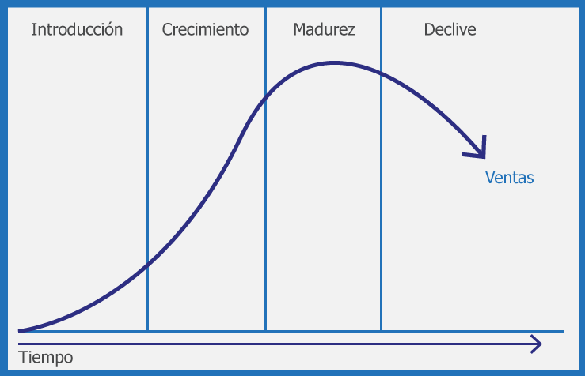

Con todas las variables analizadas hasta el momento, podemos decir que nuestro servicio se encuentra en la etapa de **crecimiento**, ya que al momento ningún competidor ha explotado ni el 5% del mercado y, teniendo en cuenta el crecimiento exponencial del uso de la tecnología estamos seguros de que con nuestra solución y nuestra estrategia de marketing podemos llegar a explotar más del 60% del mercado en un futuro no muy lejano.

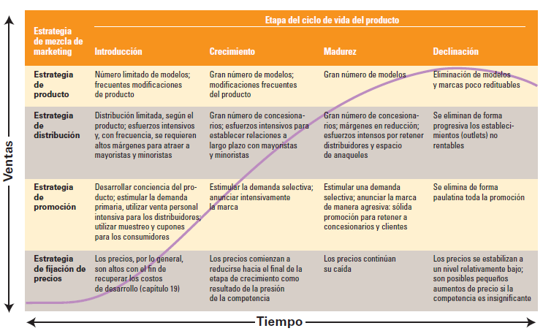

|  |  |  |  |  |
| --- | --- | --- | --- | --- |
|  | Introducción | Crecimiento | Madurez | Declive |
| Producto |  | Gran variedad de servicios ofrecidos, iteración con los clientes para su mejora continua |  |  |
| Distribución |  | Distribución directa y sin intermediarios por ser servicios. |  |  |
| Promoción |  | Fuerte promoción en redes sociales, indicando los beneficios y apuntado al segmento del mercado elegido |  |  |
| Precio |  | Precios bien competitivos con la competencia, posible gracias a los pocos costos operativos. |  |  |

### 6.1.4 Marca

6.1.4.1 Descripción general de la Marca

Las características de la marca de CareMonitor describen totalmente a nuestro negocio.

Care es la traducción al ingles de la palabra “Cuidado”, queremos transmitirles a nuestros clientes que nuestro objetivo primordial es el cuidado de las personas. “Monitor” tiene una doble connotación, ya que, según la RAE, “monitor” es una persona que guía y avisa, esto encuadra perfectamente con una de las características de nuestro servicio. Además, monitor es el dispositivo donde se van a visualizar todos los datos de vital importancia.

6.1.4.2 Logotipo

En nuestro caso buscamos un logo que contenga el nombre de la marca y el slogan en la misma, ya que creemos que es importante y ayuda como marketing ya que tanto logo como nombre de la marca como el slogan están bien conectados.



Elegimos un logo que nos representa en todos sus aspectos. El monitor representa a nuestro servicio, el corazón con la cruz medica simboliza el amor por la salud.

* “Sabemos cuidarte”
* Nuestro claim busca transmitir seguridad a nuestros clientes y transmitirles que detrás de la pantalla hay un gran numero de personas trabajando para su salud

6.1.4.3 Registración de la Marca

El registro de marca se lleva a cabo a través del INPI (Instituto Nacional de la Propiedad Industrial). El mismo se encarga de regular la protección de los derechos de propiedad industrial, a través del otorgamiento de títulos y/o efectuando los registros establecidos en la Legislación Nacional para tal fin.

**¿Como hago para registrar la marca?**

Buscá si la marca está disponible

Consultá las clases a las que puede pertenecer una marca según el nomenclador Internacional establecido por Ley 26230.

Consultá en el buscador si la marca aparece como disponible. En el campo "Denominación" elegí la opción "Contiene" y escribí la marca.

En caso de aparecer la leyenda “no hay resultados que correspondan con su criterio de búsqueda”, podés buscar variantes (escrita con otras letras, en singular o plural, etc) para ver que no haya ninguna marca parecida. Si no hay resultados, podés iniciar el trámite.

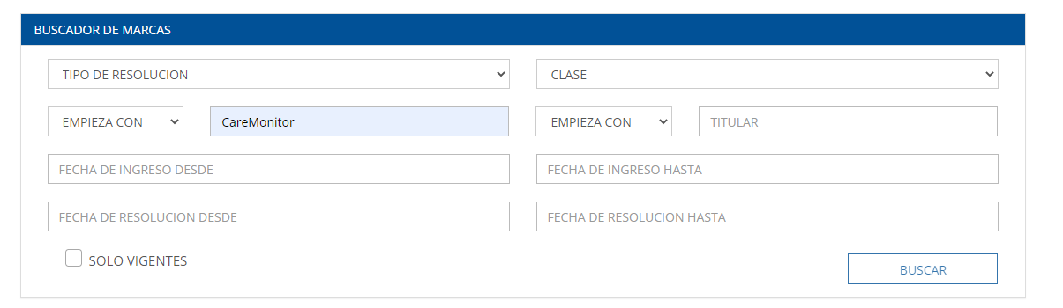

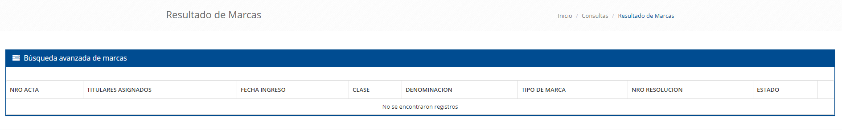

Presentá la solicitud

En línea

**1.- Ingresa al portal de trámites del INPI con tu clave fiscal.**

Todo trámite que se ingrese a través del Portal Web en el que se verifique la utilización de una clave fiscal diferente a la del solicitante, su apoderado, o su representante legal, deberá ser ratificado dentro del plazo de cuarenta (40) días hábiles posteriores a su ingreso bajo apercibimiento de tener por no presentado dicho trámite. (Artículo 2º Resolución INPI P-112/14).

**2.- Iniciá la solicitud de marca nueva.**

**3.- Indicá cuál es el tipo de marca:**

**4.- Si la marca es figurativa o mixta, adjuntá la imagen en formato JPG de entre 200 y 300 DPI cuyo tamaño no exceda los 2 MB.**

**5.- Finalizá la operación.**

**6.- Generá un Volante Electrónico de Pago (VEP) para abonar desde cuenta bancaria propia o un volante de pago para hacerlo personalmente en sucursal del Banco Nación.**

6.1.4.4 Registración de la Marca electrónica

Para verificar la disponibilidad del dominio caremonitor.com.ar, se ingresa al sitio <https://nic.ar/> Perteneciente a la entidad Network Information Center Argentina (NIC Argentina), se consulta por el dominio y se sigue el instructivo para el registro.

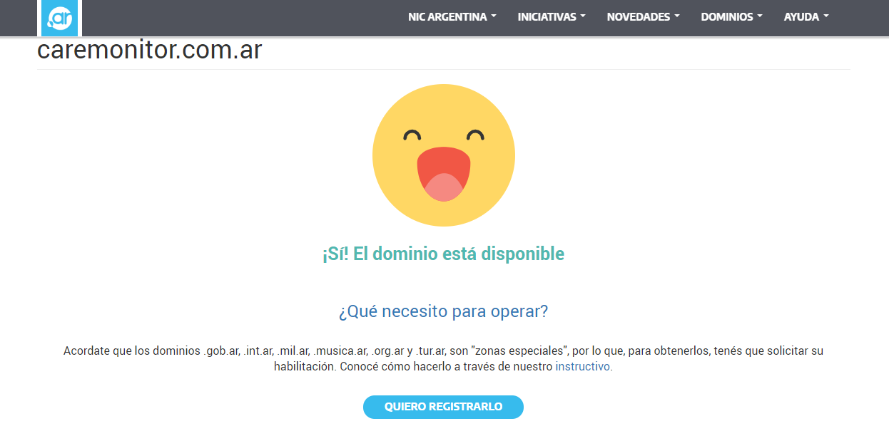

## 6.2 Estrategia de Precios

### 6.2.1 Análisis de precios

6.2.1.1 Costos fijos

|  |  |
| --- | --- |
| * Costos Fijos | * Alquiler de oficina y depósito + Expensas * Impuestos municipales * Luz * Gas * Teléfono * Internet * Sueldos y SAC * Gestión contable y administrativa (Consultora) * Publicidad |

6.2.1.2 Costos variables

Los costos variables representan los costos asociados al nivel de actividad que exista, si los negocios aumentan los costos variables aumentan.

|  |  |
| --- | --- |
| * Costos Variables | * Gastos varios (Agua, café, etc.) * Gastos de limpieza * Insumos de oficina * Muebles * Artículos de Librería * Computadoras * Impresoras * Viáticos * Comisiones * Contratación de Servicios Médicos |

### 6.2.2 Análisis precio competencia

|  |  |  |
| --- | --- | --- |
| Nombre | Personal Bipy Adultos | Atempo |
| Logo |  |  |
| Productos/Servicios | Smartwatch | Servicios de Teleasistencia |
| Costos | | |
|  | Smartwatch: $2.999 | Activación: $2.400 |
|  | Abono: $315 | Abono: $1.240 |

### 6.2.3 Análisis sensibilidad del cliente

Se presenta un conjunto de efecto que afectan el comportamiento del consumidor:

* Efecto de comparación: El concepto de valor económico supone que los consumidores conocen las alternativas, y las pueden evaluar con precisión y facilidad. Los consumidores son menos sensibles al precio de un producto conocido o de marca reconocida cuando tienen dificultad de compararlo con las alternativas potenciales. **CareMonitor apunta a la comparación global de precios y que el usuario tenga la libre elección de la mejor opción por lo cual la sensibilidad será menor.**
* Efecto precio calidad: La percepción de mayor calidad a mayor precio reduce la sensibilidad al precio, incluso cuando los consumidores no busquen prestigio ni exclusividad. **CareMonitor apunta a brindar servicios médicos de alta calidad por lo cual la sensibilidad será menor.**
* Efecto precio total: Cuanto mayor es el gasto o su relación porcentual con el ingreso, mayor es su sensibilidad al precio. A mayor gasto, mayor es la ganancia de evaluar con cuidado éste, y encontrar otras alternativas. **CareMonitor presenta diferentes alternativas según las necesidades de nuestros clientes, por lo cual la sensibilidad será menor.**
* Efecto costo compartido: Cuando el consumidor compra un producto, puede ser que lo pague totalmente, o comparta el pago con otro. Cuanto mayor sea la proporción del precio que paga el propio consumidor, mayor será la sensibilidad al precio. **CareMonitor no ofrece costo compartido para ningún servicio ofrecido, por lo cual la sensibilidad será mayor.**

### 6.2.4 Estrategia de precio

Nuestra estrategia de precios consiste en fijar el precio por estatus o igualar a la competencia (**Neutral**). Fijando un precio muy parecido a la de la misma. Los precios por estatus tienen la ventaja de la simplicidad, pero tiene la desventaja de no tener en cuenta los costos, la demanda o ambos. Sin embargo, igualar a la competencia puede ser la ruta más segura a la supervivencia a largo plazo si la empresa es competitivamente pequeña.

Cualquier estrategia de precios debe conocer las leyes que limitan su toma de decisiones. Entre los problemas que caen en esta categoría, están las prácticas comerciales desleales, el acuerdo de precios, la discriminación de precios y la fijación de precios de exterminio.

### 6.2.5 Lista de precios

|  |  |
| --- | --- |
| Servicio | Precio Activación / Abono Mensual |
| CareMonitor - InitialCare | $1.300 |
| CareMonitor - MediumCare | $2.500 |
| CareMonitor - FullCare | $4.000 |

## 6.3 Estrategia de promoción

En el punto 4.3 definimos nuestro mercado meta. El cual, en un principio, dado la cantidad de recursos que poseemos, comenzaremos con un mercado meta concentrado. Como ya definimos el alcance geográfico que en el corto plazo comenzará en Capital Federal y a mediano plazo se extenderá al Gran Buenos Aires. Según la investigación que realizamos, Capital Federal es la ciudad más envejecida de la Argentina con 17,2%, GBA también tiene un porcentaje mayor al promedio del país, con un 11%

### 6.3.1 Mix de promoción

6.3.1.1 Publicidad

#### 6.3.1.1.1 Publicidad Offline

**Radio**

Consideramos que los usuarios de nuestro sistema son personas que utilizan diariamente la radio como medio de información y entretenimiento. Publicitando nuestro negocio en la radio va a mitigar la desconfianza de los adultos mayores con la tecnología:

* La industria de radio AM/FM alcanza una penetración de mercado del 72% en Capital y Gran Buenos Aires.
* Más del 80% de los oyentes escuchan la radio todos los días recurrentemente por entretenimiento, información y como compañía.

Por este motivo, vamos a tener publicidad en Radios de CABA. Los precios se encuentran en los siguientes rangos:

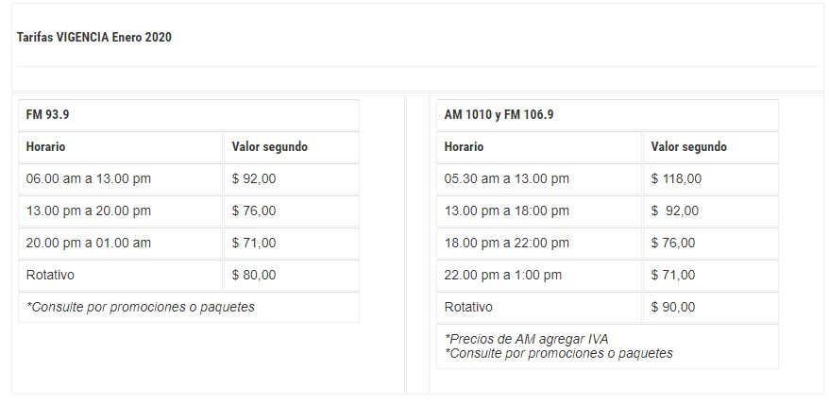

#### 6.3.1.1.2 Publicidad Online

La parte más fuerte de nuestra promoción estará enfocada en el contexto online. En principio, la presentación es la parte fundamental sin la cual no atraeríamos seguramente ningún cliente, por lo tanto, enfocaremos gran parte de los esfuerzos y el trabajo en conjunto del área de desarrollo con experiencia de usuario para tener una página web excepcional, que logre captar clientes con un diseño simple y que nos represente. Viéndolo de otra manera, tener una página principal mal hecha sería como crear un hotel 5 estrellas con una fachada poco atractiva que de una imagen de descuido y suciedad.

Como mencionamos anteriormente, somos una empresa convencida de que la tecnología es la pieza fundamental para el cuidado de las personas, así como también puede ser clave a la hora de elegir entre un negocio u otro.

Hoy en día, la sociedad se mueve por medio de las redes sociales. La tendencia a observar Google maps, Facebook, Instagram para ver las calificaciones de los clientes previos en restaurantes, bares, juegos de escape, etc. es cada vez más creciente y masiva.

Nuestra estrategia de promoción más fuerte será en estas redes sociales mencionadas anteriormente.

**Facebook:**

Esta red social nos permite hacer publicidad personalizada, ayudando a los que publican en su plataforma a llegar al público al que se apunta.

Permite estrategias como reconocimiento de marca, en la que se le muestra la publicidad a personas que tengan más probabilidades de prestar atención a las mismas, alcance: la empresa que publicita establece un presupuesto máximo y si se publicita hasta llegar al mismo. Promociones con fecha de inicio y fin (por ejemplo, para cuando queremos ofrecer precios promocionales por un tiempo determinado). También ofrecen publicidad por región, en caso de que se quieran publicitar administraciones también se podría setear una región cercana a la misma.

En cuanto a los tipos de publicidades ofrecen varios:

* Videos: Le muestran videos publicitarios al público que puede llegar a interesarle (por ejemplo, que hayan hecho búsquedas sobre teleasistencia, etc.)
* Secuencia de imágenes
* Imágenes individuales
* Presentaciones



**Google ADS:**

Google ADS ofrece un sistema de publicidad donde sólo se paga por cantidad de clicks que se hacen en los anuncios. Los mismos pueden ser en el propio buscador, orientados a búsquedas relacionadas con el tópico relacionado a la empresa (en nuestro caso servicios médicos de teleasistencia), o pueden ser en páginas que tengan banners de Google, el mismo les paga por cantidad de visitas y cantidad de clicks.



**Instagram Empresas:**

Instagram ofrece a su vez, diferentes soluciones publicitarias para las empresas, dentro de estas podemos encontrar:

* Anuncios en stories: A medida que el usuario va observando las historias de sus amigos, le aparecen publicidades, entre estas le aparecería la de CareMonitor
* Anuncios con foto: Publicitan la foto que nosotros le mandemos a publicitar, durante el tiempo por el cual paguemos el plan.
* Anuncios con video: En caso de grabar videos publicitarios, ellos lo publicitan en el Instagram de los usuarios.
* Secuencia de fotos: Este es el caso que la publicidad sea una secuencia de fotos, las cuales se cargan una al lado de la otra y el usuario interesado puede pasarlas y acceder al enlace que dejemos (que llevaría a la página de CareMonitor)

6.3.1.2 Promoción de ventas

En el caso de CareMonitor, utilizaremos promociones especiales para los nuevos clientes, con descuentos para fidelizarlos. Nuestra estrategia de promoción será la siguiente:

* **CareMonitor – InitialCare:** 6 meses sin costo.
* **CareMonitor – MediumCare:** 6 meses sin costo.
* **CareMonitor – FullCare:** 6 meses sin costo.

6.3.1.3 Ventas personales

Las ventas personales son la comunicación directa entre un representante de ventas y unos o más compradores potenciales, en un intento de relacionarse unos a otros en una situación de compra.

La adquisición de nuestros servicios se realizará través del sitio web www.caremonitor.com.ar

También ofreceremos un 0800 para que nuestros usuarios puedan adquirir los servicios que nosotros ofrecemos. Además, el mismo 0800 podrá ser utilizado para solicitar ayuda en caso de que el cliente tenga problemas para utilizar el servicio, donde tendremos gente técnica y capacitada. A su vez colocaremos gente con poder de venta en eventos afines al mercado meta para así ofrecer nuestros servicios y darnos a conocer.

6.3.1.4 Relaciones Públicas

Las relaciones públicas son pilares fundamentales para mantener una imagen positiva y además para poder comunicar nuestras metas, objetivos y reforzar las ventas, así como también para mantener una comunicación efectiva con clientes.

Nuestra idea, es promocionar nuestro servicio de teleasistencia en los distintos eventos de medicina que se realizan en la Ciudad de Buenos Aires. Participaremos en la **XV** **Jornada de Informática en Salud** que organiza el Hospital Italiano y en la **ExpoMEDICAL**, que es la Feria internacional de productos, equipos y servicios para la salud.

6.3.1.5 A.I.D.A.

**A - Atención:**

Buscaremos atraer la atención de nuestros clientes por medio de campañas publicitarias online (Facebook, Google e Instagram principalmente), las cuales son de bajo costo y alto impacto en la sociedad y campañas offline como la radio.

**I - Interés:**

Con sólo llamar la atención no es suficiente para pagar por un servicio o comprar un producto, es por lo que, para captar el interés del cliente, tenemos que ser inteligentes en cómo mostrar los beneficios que tendrán los clientes al pagar por nuestros servicios.

**D - Deseo:**

Buscaremos generar una preferencia por sobre la competencia, la forma de lograr esto será destacando las diferencias más importantes con los competidores: teleasistencia y monitoreo a la distancia por parte de los familiares

**A - Acción:**

Para terminar de atraer al cliente, utilizaremos una estrategia promocional excelente, la cual mencionamos anteriormente y con la que atraeremos mucha cantidad de clientes.

|  |  |  |  |  |
| --- | --- | --- | --- | --- |
|  | Atención | Interés | Deseo | Acción |
| Publicidad | Banners, publicitarios, motores de búsqueda, publicidad radial. | Facebook  Google ADS  Instagram | Facebook  Google ADS  Instagram |  |
| Relaciones Publica | Presentar el servicio en exposiciones medicas |  | Prueba del servicio y sus complementos en XV Congreso de Informática en Salud y ExpoMEDICAL |  |
| Promoción de ventas | Promociones | Descuentos en el abono |  | Atención al cliente.  Asesores comerciales. |
| Ventas Personales |  |  |  | Atención telefónica y eventos afines al mercado. |

## 6.4 Estrategia de plaza (Distribución)

### 6.4.1 Canales

Nuestra empresa utilizara un **Canal de Distribución Directo** debido a que no habrá intermediarios entre nuestro servicio y los clientes que quieran contratarlos

Como canal de distribución, por ser una empresa de servicios utilizaremos al cuarto canal: la web, este canal se encuentra unido al grupo de canales de difusión masiva de información (canales de radio, televisión o diarios y revistas).

Durante los últimos tiempos, en el mundo empresarial ha surgido un gran interés por las nuevas posibilidades que ofrece Internet para el desarrollo de la actividad económica. La distribución comercial no ha permanecido ajena a este fenómeno y en este contexto también resulta destacable la incorporación de una nueva proporción significativa de los más importantes distribuidores a este nuevo negocio virtual.

Las importantes ventajas que presenta este nuevo medio, los beneficios adicionales que uso conllevan para los consumidores y las características de las generaciones actuales en pos de las nuevas tecnologías, han provocado que este entorno sea considerado como una nueva vía para lograr un mayor crecimiento y una progresiva diferenciación de las empresas del sector. Además, las sinergias alcanzables por las organizaciones que operan simultáneamente en el ámbito físico y virtual representan un incentivo adicional de relevancia suficiente para el desarrollo de los negocios a través de la Red.

Este canal tiene entre sus ventajas:

* Gastos para la distribución de productos reducidos, no se necesitan recursos humanos ni materiales como cambiones/trenes/aviones, etc. para transportar el bien
* Alcance geográfico escalable y en tiempos dispuestos por el canal
* Alta disponibilidad
* Oportunidades tecnológicas: beneficiarse de los avances tecnológicos para acercar los productos al consumidor final de forma eficaz y eficiente.
* La única infraestructura necesaria es la virtual
* Menor inversión publicitaria
* Mayor actividad y personalización de la demanda

En cuanto a la utilización de la web como canal de distribución, utilizaremos los medios mencionados anteriormente, e iremos incorporando más a medida que vayan teniendo éxito (Facebook, Google Ads, Instagram, etc.).

El método de suscripción vía web será 100% virtual, sin necesidad de presentarse físicamente a ningún lado si se desea. Por lo que en ese caso el costo será únicamente la publicidad que llevó al cliente a nuestra plataforma, o el “boca a boca” que será nuestra mejor publicidad.

El cliente tendrá la posibilidad de seleccionar el plan que le sea más conveniente directamente desde nuestra aplicación web, cargar los datos y comenzar a utilizar el servicio de teleasistencia en cuanto se registre el pago.

### 6.4.2 Función del canal

* Reducción del número de transacciones posibles
* Adecuación de la oferta a la demanda
* Realización de actividades de marketing en el canal
* Asunción de riesgos
* Prestación de servicios de asesoramiento

# 7. Organización requerida

## 7.1. Estructura organizacional

En cuanto a la organización de la empresa, nuestro esquema queda conformado como un tipo de **Estructura funcional**.

La Estructura Funcional es la forma más común de organizar el trabajo, en la cual se asigna a cada individuo o grupo una función o actividad que debe ser cumplida para que el negocio tenga éxito. Esta estructura funciona bien cuando el emprendimiento está en sus inicios y no requiere mucha coordinación entre sus grupos de trabajo para cumplir con sus clientes.

### 7.1.1 Organigrama

## 7.2 Proceso de toma de decisiones

A lo largo del funcionamiento de la organización, se producen situaciones donde hay que hacer elecciones sobre alternativas. Estas situaciones tienen distintos niveles de impacto sobre la organización. Así como también requieren de cierto conocimiento para poder hacer una elección correcta. Dado que esto puede variar en tiempo y volumen, se necesita cierto grado separación para poder optimizar el funcionamiento de todos los involucrados.

En cuanto a niveles, existen niveles que requieren decisiones con mayor impacto y con mayor incertidumbre. Y lo contrario también. Entonces para los casos donde no se tiene tanto grado de incertidumbre, se puede optimizar y delegar la tarea, para que no se genere una sobrecarga en un solo punto del proceso.

Para esto conviene que, en base a una jerarquía de mando, se tomen las decisiones según el nivel de incertidumbre que se maneje. Teniendo en los niveles gerenciales (o sea los más altos en la jerarquía) las decisiones con mayor impacto en el futuro de la empresa y con mayor incertidumbre. Delegando así en los niveles inferiores, decisiones que son más repetitivas o programadas, permitiendo que se evite sobrecargar o generar mucha concurrencia en los niveles más altos.

Los pasos básicos que debería contener en cualquier nivel son los siguientes:

1. Identificar los problemas y analizarlos
2. Darles un nivel de prioridad
3. Evaluar posibles soluciones
4. Elegir la opción que mejor aplique
5. Ejecutar la solución elegida
6. Evaluar resultados

## 7.3 Tratamiento de conflictos

Para trabajar en la prevención de conflictos dentro de la empresa, vamos a utilizar 3 pasos.

1. *Establecer una buena comunicación interna*

El objetivo de una buena comunicación interna es que los empleados cuenten con la información necesaria para desempeñar sus tareas en plazo y forma. Por ello, es importante ofrecer la información adecuada y evitar dar información incompleta que pueda crear conflictos. Será necesario tener en cuenta lo siguiente:

* Es necesario desmentir los rumores. No hacerlo puede suponer alimentarlos.
* No comunicar decisiones empresariales hasta que estas sean firmes y meditadas.
* Un trabajador no puede enterarse de asuntos que le incumben por terceras personas.
* Los asuntos individuales deben ser comunicados en privado.

1. Definir las reglas del juego

Con el objetivo de disminuir al máximo los conflictos en el trabajo, la estructura y las reglas del juego deben ser claras y cumplirse de igual manera para todos y cada uno de los integrantes del juego. Definir liderazgos, objetivos de cada empleado (realistas y medibles), responsabilidades, organigrama y vías de comunicación. Por otro lado, es importante dedicar esfuerzos a la selección de personal y saber reaccionar ante personas tóxicas con despidos razonables y con tacto.

1. *Responsables*

Si queremos prevenir los conflictos tienen que existir responsables de evitarlos. Vamos a Fijar a un responsable o a un grupo de responsables que trabaje detectando los riesgos y actuando sobre ellos.

## 7.4 Análisis de puestos

### 7.4.1 Gerencia General

|  |  |
| --- | --- |
| **Puesto** | **Gerente General** |
| **Descripción** | El gerente general se encargará de dirigir, manejar y coordinar todas las tareas que se realicen dentro de CareMonitor. |
| **Tareas** | * Toma de decisiones en base a reportes de los gerentes de departamentos, y en conjunto con los mismos. * Evaluación e ejecución de los objetivos a corto y mediano plazo * Relaciones con otras empresas para fomentar la colaboración y conseguir clientes de forma proactiva * Realizar evaluaciones periódicas sobre los cumplimientos de los objetivos de las diferentes áreas. |
| **Edad** | Entre 35 y 50 años |
| **Sexo** | Indistinto |
| **Educación** | Carrera de grado de administración de empresas o afines |
| **Experiencia** | > 6 años |
| **Remuneración** | $180.000 |

### 7.4.1 Gerencia de Administración

|  |  |
| --- | --- |
| **Puesto** | **Gerente de Administración** |
| **Descripción** | El gerente de administración se encargará de supervisar y de colaborar en el desarrollo de las actividades que estén involucradas dentro del cumplimiento de las estrategias de administración. Será el encargado de llevar al nivel superior toda la información referente al área de administración y será el responsable del departamento. Guiando y apoyando a las diferentes áreas a que cumplan con sus objetivos |
| **Tareas** | Se encarga de supervisar y desarrollar el departamento de administración, encargándose de controlar las tareas de la administración de compras, de cobros y de pagos. Además, controlara la contaduría y los recursos humanos |
| **Edad** | Entre 35 y 50 años |
| **Sexo** | Indistinto |
| **Educación** | Carrera de grado de administración de empresas o afines |
| **Experiencia** | > 4 años |
| **Remuneración** | $130.000 |

|  |  |
| --- | --- |
| **Puesto** | **Encargado de compras** |
| **Descripción** | Será parte de la Gerencia de administración. Estará dentro del área de Compras |
| **Tareas** | El encargado de compras se encargará de mantener y gestionar la relación con los proveedores, definir el presupuesto anual para gastos fijos y para gastos variables |
| **Edad** | Entre 22 y 40 años |
| **Sexo** | Indistinto |
| **Educación** | Estudiante o graduado de Carrera de grado de administración de empresas o afines |
| **Experiencia** | > 1 año |
| **Remuneración** | $60.000 |

|  |  |
| --- | --- |
| **Puesto** | **Asistente de compras** |
| **Descripción** | Será parte de la Gerencia de administración. Estará dentro del área de Compras. Trabajará en conjunto con el Encargado de compras |
| **Tareas** | Sus tareas serán detectar la necesidad de compras, pedir presupuesto y realizar las compras |
| **Edad** | Entre 22 y 40 años |
| **Sexo** | Indistinto |
| **Educación** | Estudiante o graduado de Carrera de grado de administración de empresas o afines |
| **Experiencia** | > 1 año |
| **Remuneración** | $45.000 |

|  |  |
| --- | --- |
| **Puesto** | **Encargado de cobranzas** |
| **Descripción** | Será parte de la Gerencia de administración. Estará dentro del área de Pagos y Cobranzas. |
| **Tareas** | Sus tareas serán, realizar las cobranzas a los clientes, reclamar a clientes por pagos o saldos pendientes e informar a los clientes de los mismos. |
| **Edad** | Entre 22 y 40 años |
| **Sexo** | Indistinto |
| **Educación** | Estudiante o graduado de Carrera de grado de administración de empresas o afines |
| **Experiencia** | > 3 años |
| **Remuneración** | $60.000 |

|  |  |
| --- | --- |
| **Puesto** | **Encargado de pagos** |
| **Descripción** | Será parte de la Gerencia de administración. Estará dentro del área de Pagos y Cobranzas. |
| **Tareas** | Será encargado de realizar los pagos a los proveedores. Analizar porque se dan deudas y aquellos pagos pendientes. El mismo además aprobará los pagos a los proveedores e informará de los pagos realizados. |
| **Edad** | Entre 22 y 40 años |
| **Sexo** | Indistinto |
| **Educación** | Estudiante o graduado de Carrera de grado de administración de empresas o afines |
| **Experiencia** | > 3 años |
| **Remuneración** | $60.000 |

|  |  |
| --- | --- |
| **Puesto** | **Jefe de Recursos Humanos** |
| **Descripción** | Será parte de la Gerencia de administración. Estará dentro del área de Recursos humanos. |
| **Tareas** | Sera el encargado de gestionar el cumplimiento de los Recursos humanos de la empresa y estará a cargo de las condiciones de contratación de los nuevos empleados. Mantendrá la comunicación dentro de la organización |
| **Edad** | Entre 22 y 50 años |
| **Sexo** | Indistinto |
| **Educación** | Graduado de Carrera de grado de Recursos humanos o afines |
| **Experiencia** | > 4 años |
| **Remuneración** | $80.000 |

|  |  |
| --- | --- |
| **Puesto** | **Analista de RRHH** |
| **Descripción** | Será parte de la Gerencia de administración. Estará dentro del área de Recursos humanos. |
| **Tareas** | Sus tareas serán informar datos y recursos de la empresa. Además, organizará y planificará tareas para mantener el clima laboral dentro de la organización. |
| **Edad** | Entre 22 y 50 años |
| **Sexo** | Indistinto |
| **Educación** | Estudiante o graduado de Carrera de grado de administración de empresas o afines |
| **Experiencia** | > 2 años |
| **Remuneración** | $45.000 |

### 7.4.4 Gerencia Comercial

|  |  |
| --- | --- |
| **Puesto** | **Gerente Comercial** |
| **Descripción** | Preparar planes y presupuesto de ventas, Establecer metas y objetivos, Calcular la demanda pronosticar las ventas. Por último, se encargará del planeamiento y estrategias de ventas |
| **Tareas** | * Coordinar las operaciones del departamento de Ventas. * Definir e implementar políticas y procedimientos de ventas. * Definir e implementar políticas y procedimientos de ventas. * Definir e implementar políticas y procedimientos de ventas. * Definir e implementar políticas y procedimientos de ventas. |
| **Edad** | Entre 35 y 50 años |
| **Sexo** | Indistinto |
| **Educación** | Carrera de grado de administración de empresas o afines |
| **Experiencia** | > 5 años |
| **Remuneración** | $100.000 |

|  |  |
| --- | --- |
| **Puesto** | **Supervisor de Ventas** |
| **Descripción** | Será parte de la Gerencia Comercial. Estará dentro del área de Ventas. |
| **Tareas** | Sus tareas serán gestionar las autorizaciones para las ordenes de ventas e informar los datos de las ventas realizadas |
| **Edad** | Entre 22 y 50 años |
| **Sexo** | Indistinto |
| **Educación** | Estudiante o graduado de Carrera de grado de administración de empresas o afines |
| **Experiencia** | > 2 años |
| **Remuneración** | $60.000 |

### 7.4.5 Gerencia de Marketing

|  |  |
| --- | --- |
| **Puesto** | **Gerente de Marketing** |
| **Descripción** | El Gerente de Marketing se encargará Gestionar las tareas de marketing con respecto a la estrategia de productos, de precios, de promociones, y distribución. Desarrollar e implementar las estrategias de marketing a corto y largo plazo de CareMonitor. Deberá interactuar fuertemente con los distintos departamentos de la empresa. |
| **Tareas** | Se encarga de establecer la estrategia de Marketing. Es el responsable de planear, dirigir, controlar y evaluar las actividades de los servicios, de precios, de promociones, y distribución. |
| **Edad** | Entre 35 y 50 años |
| **Sexo** | Indistinto |
| **Educación** | Carrera de grado de Marketing o afines |
| **Experiencia** | > 5 años |
| **Remuneración** | $120.000 |

|  |  |
| --- | --- |
| **Puesto** | **Analista de Marketing** |
| **Descripción** | Será parte de la Gerencia de Marketing. Estará dentro del área de Producto. |
| **Tareas** | Gestionará la elección de los canales de distribución, informará la estrategia de marketing de promoción. Realizara un análisis sobre el mercado y las necesidades/demandas de los clientes. |
| **Edad** | Entre 22 y 50 años |
| **Sexo** | Indistinto |
| **Educación** | Estudiante o graduado de Carrera de grado de Marketing o afines |
| **Experiencia** | > 3 año |
| **Remuneración** | $65.000 |

|  |  |
| --- | --- |
| **Puesto** | **Diseñador Grafico** |
| **Descripción** | Será parte de la Gerencia de Marketing. Estará dentro del área de Diseño. |
| **Tareas** | Sera el encargado de mantener una buena imagen visual de la empresa. Diseñará packagings, avisos publicitarios y se encargará de llevar un control total de las redes sociales.  Además, publicara sobre las promociones de CareMonitor. |
| **Edad** | Entre 22 y 50 años |
| **Sexo** | Indistinto |
| **Educación** | Estudiante o graduado de Carrera de grado de Diseño gráfico o afines |
| **Experiencia** | > 2 año |
| Remuneración | $45.000 |

### 7.4.6 Gerencia de Tecnología

|  |  |
| --- | --- |
| **Puesto** | **Gerente de Tecnología** |
| **Descripción** | El Gerente de Tecnología se encargará Gestionar las tareas de Tecnología con respecto a la estrategia de Hardware, Software, Telecomunicaciones |
| **Tareas** | Se encarga de establecer la estrategia de la tecnología de la empresa. Deberá Proponer las medidas de apoyo para el personal de la Gerencia. Proponer metas y objetivos Anuales para cada una de las personas a su cargo |
| **Edad** | Entre 35 y 50 años |
| **Sexo** | Indistinto |
| **Educación** | Carrera de grado de Ingeniería en Sistemas |
| **Experiencia** | > 6 años |
| **Remuneración** | $150.000 |

|  |  |
| --- | --- |
| **Puesto** | **Jefe de Soporte** |
| **Descripción** | Será parte de la Gerencia de Tecnología. Estará dentro del área de Hardware. |
| **Tareas** | Sus tareas serán, definir e implementar equipos y hardware necesario para el personal de CareMonitor, generar reportes del inventario de hardware, mantenimiento de los equipos  y cableado de red interna para el uso de las computadoras. |
| **Edad** | Entre 22 y 50 años |
| **Sexo** | Indistinto |
| **Educación** | Estudiante o graduado de Carrera de grado de Sistemas o afines |
| **Experiencia** | > 3 años |
| **Remuneración** | $80.000 |

|  |  |
| --- | --- |
| **Puesto** | **Jefe de infraestructura** |
| **Descripción** | Será parte de la Gerencia de Tecnología. Estará dentro del área de Infraestructura de Sistemas. |
| **Tareas** | Sus tareas serán: Definir las necesidades del área con base en las operaciones del negocio. Definir e implementar controles de acceso al sistema. Mantener las redes. Implementar y ejecutar  planes de contingencia e informar la estrategia de tecnología |
| **Edad** | Entre 22 y 50 años |
| **Sexo** | Indistinto |
| **Educación** | Estudiante o graduado de Carrera de grado de Sistemas o afines |
| **Experiencia** | > 3 años |
| **Remuneración** | $75.000 |

|  |  |
| --- | --- |
| **Puesto** | **Analista de Soporte** |
| **Descripción** | Será parte de la Gerencia de Tecnología. Estará dentro del área de Infraestructura de Sistemas. |
| **Tareas** | Será el encargado de controlar la instalación de red, dar soporte a configuraciones de pc e instalación de software interno. También deberá mantener las licencias del software interno al día. |
| **Edad** | Entre 22 y 50 años |
| **Sexo** | Indistinto |
| **Educación** | Estudiante o graduado de Carrera de grado de Sistemas o afines |
| **Experiencia** | > 1 años |
| **Remuneración** | $45000 |

|  |  |
| --- | --- |
| **Puesto** | **Analista Programador** |
| **Descripción** | Será parte de la Gerencia de Tecnología. Estará dentro del área de Desarrollo de Software. |
| **Tareas** | Sus tareas serán Generar reportes, conocer la configuración y preparación de los softwares necesarios para la empresa. Verificará y mantendrá los sistemas al día actualizándolos. |
| **Edad** | Entre 22 y 50 años |
| **Sexo** | Indistinto |
| **Educación** | Estudiante o graduado de Carrera de grado de Sistemas o afines |
| **Experiencia** | > 2 años |
| **Remuneración** | $55.000 |

|  |  |
| --- | --- |
| **Puesto** | **Analista de sistemas** |
| **Descripción** | Será parte de la Gerencia de Tecnología. Estará dentro del área de Desarrollo de Software. |
| **Tareas** | Deberá detectar posibles mejoras a las herramientas, definir e implementar el software necesario, esto contiene análisis, diseño y pruebas.  Además, será el nexo con mesa de ayuda para resolver incidentes y tickets generados por los usuarios. |
| **Edad** | Entre 22 y 45 años |
| **Sexo** | Indistinto |
| **Educación** | Estudiante o graduado de Carrera de grado de Sistemas o afines |
| **Experiencia** | > 3 años |
| **Remuneración** | $55.000 |

### Gerencia de Servicios en Salud

|  |  |
| --- | --- |
| **Puesto** | **Gerente de Servicios en Salud** |
| **Descripción** | El Gerente de Servicios en Salud se encargará gestionar los servicios que brindamos al cliente, tanto servicios asistenciales como servicios médicos |
| **Tareas** | * Analizar los servicios brindados en busca de fallas * Establecer mejoras en los servicios * Medir la calidad del servicio |
| **Edad** | Entre 35 y 50 años |
| **Sexo** | Indistinto |
| **Educación** | Carrera de grado Medicina o afines |
| **Experiencia** | > 6 años |
| **Remuneración** | $150.000 |

|  |  |
| --- | --- |
| **Puesto** | **Analista de Servicios Médicos** |
| **Descripción** | El Analista de Servicios Médicos se encargará de planificar encuestas, realizar informes sobre los servicios que ofrecemos a nuestros clientes. Estará dentro del área de Servicios Médicos y Servicios Asistenciales. |
| **Tareas** | * Preparar informes * Realizar encuestas * Realizar seguimientos |
| **Edad** | Entre 35 y 50 años |
| **Sexo** | Indistinto |
| **Educación** | Carrera de grado Medicina o afines |
| **Experiencia** | > 1 año |
| **Remuneración** | $80.000 |

|  |  |
| --- | --- |
| **Puesto** | **Analista de Servicios Asistenciales** |
| **Descripción** | El Analista de Servicios Asistenciales se encargará de planificar encuestas, realizar informes sobre los servicios que ofrecemos a nuestros clientes. Estará dentro del área de Servicios Médicos y Servicios Asistenciales. |
| **Tareas** | * Preparar informes * Realizar encuestas * Realizar seguimientos |
| **Edad** | Entre 35 y 50 años |
| **Sexo** | Indistinto |
| **Educación** | Carrera de grado Administrativa o afines |
| **Experiencia** | > 1 año |
| **Remuneración** | $80.000 |

|  |  |
| --- | --- |
| **Puesto** | **Analista de Logística** |
| **Descripción** | El Analista de Logística se encargará de analizar, evaluar y optimizar la cadena de suministro de los servicios que ofrecemos |
| **Tareas** | * Analizar costos * Mejorar tiempos * Realizar seguimientos |
| **Edad** | Entre 35 y 50 años |
| **Sexo** | Indistinto |
| **Educación** | Carrera de grado Industrial, administración o afines |
| **Experiencia** | > 1 año |
| **Remuneración** | $70.000 |

# Plan económico financiero

## 8.1 Hipótesis

CareMonitor es una empresa que tiene como objetivo el monitoreo a la distancia de adultos mayores. El servicio integra múltiples formas de monitoreo, servicios asistenciales y servicios médicos, centralizando la atención bajo un mismo canal, simplificando el acceso a los mismos.

CareMonitor responde a varias tendencias mundiales como el envejecimiento de la población, el avance tecnológico, los cambios demográficos y los cambios en el paradigma laboral.

Si bien el objetivo principal está centrado en los adultos mayores, el servicio puede ser usado por cualquier persona que requiera un monitoreo en su cuidado, ya sea por alguna enfermedad o simplemente con la intención de cuidarse a uno mismo.

Nuestro Mercado Meta está orientado a personas de cualquier sexo y género, de entre 30 y 60 años, que vivan en Ciudad Autónoma de Buenos Aires, pertenezcan a la Clase Media, Media Alta y Alta; y que tengan un familiar en el rango etario entre 60 y 90 años



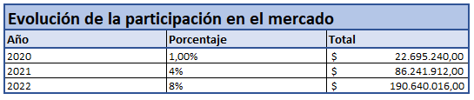

Según el Censo realizado en 2010, en la Ciudad Autónoma de Buenos Aires hay 2,89 millones de habitantes. Aplicando las variables de segmentación especificadas en el punto 4.2 actualmente hay 756.508 personas, las cuales gastan en promedio $3.000 por mes en Salud. Cabe destacar que las suscripciones aumentan mes tras mes, por lo cual el monto a facturar año tras año incremente con una curva similar a la exponencial

## 8.2 Modelo de Ingresos

En los siguientes gráficos podremos observar la estimación de la facturación bruta anual por cada línea de producto

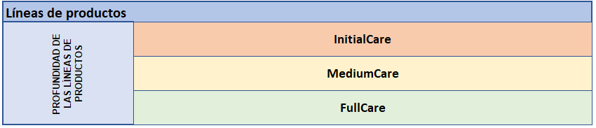

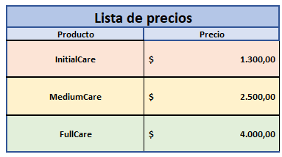

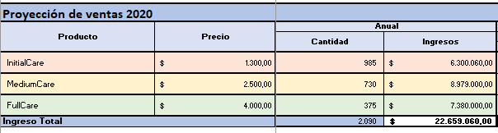

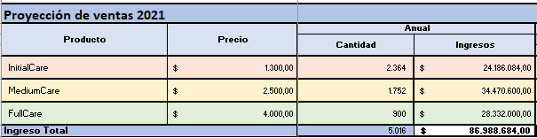

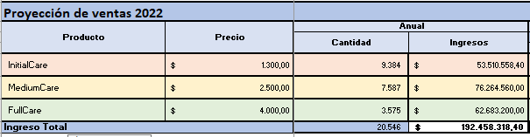

## 8.3 Modelo de Egresos

|  |  |  |  |
| --- | --- | --- | --- |
|  | **Costos totales** | | |
|  | **2020** | **2021** | **2022** |
| **Costos Fijos** | $ 11.545.587,60 | $ 11.545.587,60 | $ 11.505.587,60 |
| **Costos variables** | $ 25.067.123,36 | $ 41.066.203,20 | $ 68.011.592,84 |
| **Costos de RRHH** | $ 9.749.696,45 | $ 13.737.878,95 | **$ 28.538.584,75** |
| **Costos totales** | **$ 46.364.427,41** | **$ 66.351.690,75** | **$ 108.057.787,19** |
| **Ingresos** | $ 22.695.240,00 | $ 86.241.912,00 | $ 190.640.016,00 |

## 8.4 Modelo de Inversion

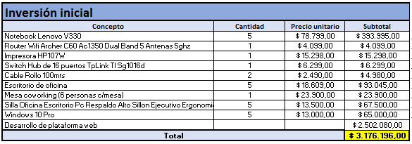

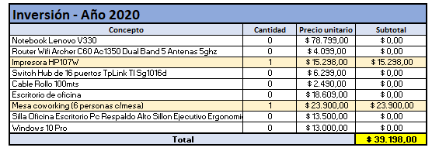

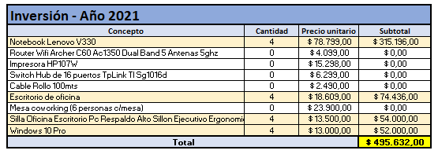

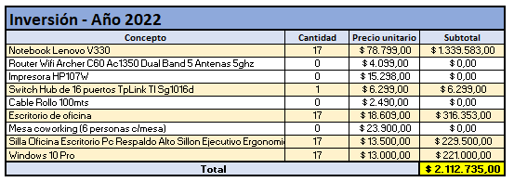

## 8.5 Presupuesto financiero

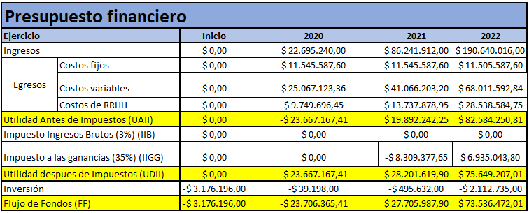

Si simulamos un plazo fijo en pesos a 365 días en el banco nación, la tasa de interés nos da un 33,06%. Mercadopago tiene su proprio "Plazo Fijo", el cual tiene una tasa del 19,3%. Por eso seteamos la Tasa de Corte un poco superior para hacer del proyecto un proyecto que atraiga inversores.

|  |  |
| --- | --- |
| **Tasa de Corte** | **60%** |
| **VAN** | **$733.909** |
| **TIR** | **108%** |

## 8.6 Matriz de Riesgos

|  |  |  |  |  |
| --- | --- | --- | --- | --- |
| **N** | **Riesgo** | **Efecto** | **Probabilidad** | **Impacto** |
| **1** | Los clientes se atrasan algunos días o meses en pagar | Se pierde el equivalente entre 250 y 300 subscripciones por 1 año, que corresponde al 6% del ingreso anual. | MEDIA | MEDIO |
| **2** | Un competidor indirecto nuevo empieza a absorber clientes del mercado meta | Las ventas caen un 10% el segundo y 10% el tercer año | ALTA | MEDIO |
| **3** | Un competidor directo nuevo empieza a absorver clientes del mercado meta | Las ventas caen un 5% el segundo y 5% el tercer año | ALTA | MEDIO |
| **4** | Crisis económica global | Caen un 8% las subscripciones | MEDIA | MEDIO |
| **5** | Aumento de costos fijos | Aumentan costos fijos un 10% en total del segundo y tercer año | ALTA | MEDIO |
| **6** | Suscripciones Full-Care hacen downgrade de suscripción al mas barato (Initial-Care) en el tercer año | Se reduce un 10% el ingreso por ventas total | MEDIA | ALTO |
| **7** | Renuncia el Gerente Comercial el tercer año | Caen las ventas un 5% por falta de organización entre los vendedores | BAJA | MEDIO |
| **8** | Devaluación del peso Argentino | Aumenta 15% el costo pagado por los servicios cloud y los sueldos del área IT | ALTO | MEDIO |
| **9** | Migración de servicio cloud por inestabilidades constantes en el servicio contratado en el tercer año | Pérdida de 8% de ingresos anuales por bajas en subscripciones en el tercer año | MEDIO | ALTO |
| **10** | Nuevos impuestos que afecten a la actividad IT | Aumento de 10% del costo variable total | MEDIO | MEDIO |
| **11** | Reglamentaciones nuevas en normas de seguridad que implican mucho trabajo de desarrollo | Incremento del 20% en los costos operativos anuales por tercerización del desarrollo. | MEDIO | ALTO |
| **12** | Hay una desviación del 20% menos en la proyección de suscripciones esperada para el segundo año | Hay diferencia del 15% del ingreso por suscripciones del segundo año | MEDIA | ALTO |
| **13** | Se accidenta el Supervisor de Ventas en el segundo año y faltan por 6 meses promedio. | Caen un 5% las ventas y se incrementan un 12% los costos variables por tercerización de ventas para suplir recursos | BAJA | MEDIO |
| **14** | Suscripciones Medium-Care hacen downgrade de suscripción al mas barato (Initial-Care) en el tercer año | Se reduce un 5% el ingreso por ventas total | BAJA | MEDIO |
| **15** | Políticas del nuevo gobierno de turno que eliminan el subsidio para el Polo Tecnológico | Aumento en los servicios más ingresos brutos de hasta 50% en total | BAJA | BAJA |

## 8.7 Escenario de riesgos

### 8.7.1 Escenario 1

Las ventas caen un 5% el segundo año y un 5% el tercer año debido al ingreso de un nuevo competidor al mercado, sin afectar la viabilidad del negocio

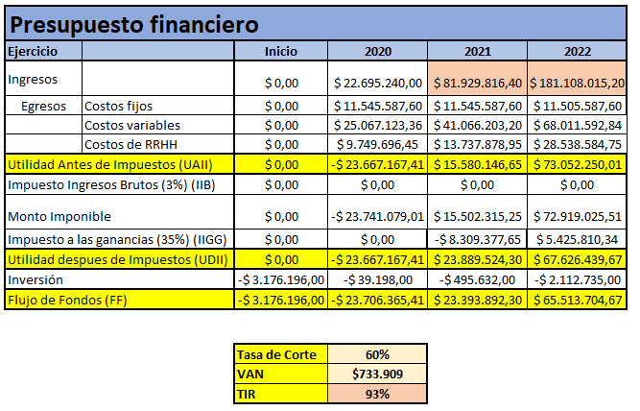

### 8.7.2 Escenario 2

Se migra el servicio cloud por inestabilidades constantes en el servicio contratado, se pierde un 8% del ingreso total del tercer año por perdida de suscripciones, el negocio sigue siendo viable ya que la TIR queda del 94%

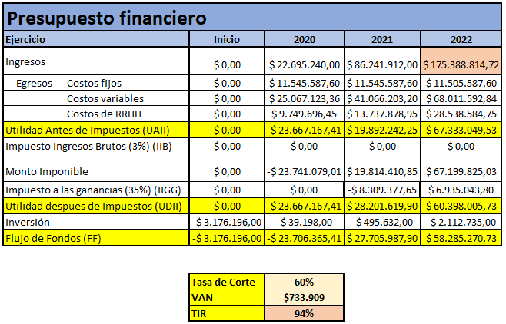

### 8.7.3 Escenario 3

Hay una desviacion del 20% menos en la proyeccion de suscripciones esperadas para el segundo año, por lo que cae un 20% del estimado de facturacion anual para ese año, podemos observar que si no se realiza ninguna accion para el tercer año, el negocio no es viable, con un TIR del 41%

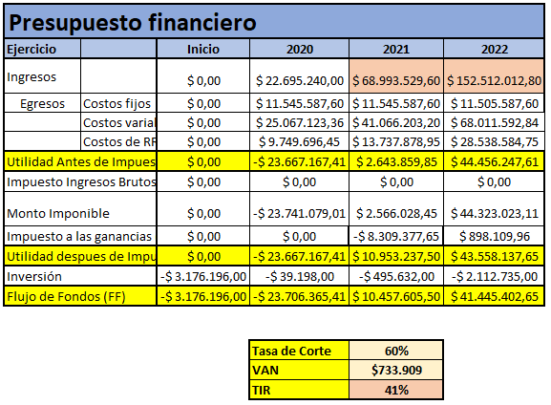

## 8.8 Plan de Contingencia

Para mitigar la desviacion que sucede en el escenario 3, NO se incorporará ningun recurso humano en el 2022, por lo que tampoco se haran las inversiones previstas para el 2022. Tambien se discontinuará la promocion de venta de 6 meses gratis en 2022. Este movimiento permitira tener una TIR del 103%

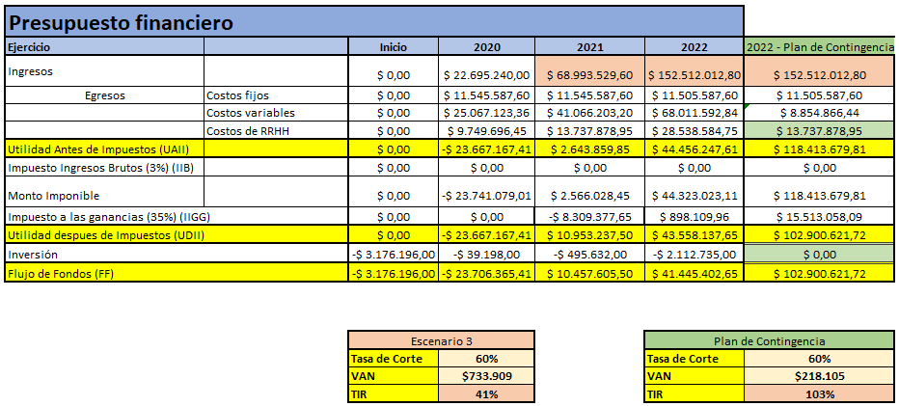

# Factibilidades

## Factibilidad Comercial

### 9.1.1 Servicio

CareMonitor se basa en la comercialización de servicios medicos, los cuales son bienes intangibles para sus consumidores, por lo que su estrategia de marketing estará enfocada en parte, a volver lo más tangible posible los servicios brindados, basándonos fuertemente en los componentes principales por los que los clientes evalúan el servicio.

Servicios de alta disponibilidad y libres de errores son los que proporcionaremos desde el mismo momento en que se lanzan los servicios al mercado, impulsando la confiabilidad por parte del usuario.

Soluciones puntuales y rápidas ante peticiones especiales de los clientes para con el producto son los que le brindarán la seguridad de que contrataron el servicio indicado.

Nuestro personal dedicado al servicio post-venta será gente bien capacitada para entender el producto que comercializamos, así como para lograr la empatía necesaria con los clientes de CareMonitor. Creemos que el buen trato y la sensación de ser escuchado, comprendido y que nos importa lo que el cliente tiene para decir, son factores clave para la fidelidad y recomendación de nuestra marca.

Otra de las características claves de los servicios que ofreceremos será la dedicación de un equipo especial de UX (user experience), buscando que toda persona que navegue y utilice nuestros servicios lo haga de forma natural e intuitiva, sin sentir la necesidad de tener que hacer un curso o tener mucho conocimiento informático para resolver problemas comunes. User experience es una disciplina que tiene cada vez más importancia en las organizaciones, sobre todo en las más importantes del mercado, ya que potencia muchísimo la adopción de cada nueva funcionalidad que se agrega en los servicios, así como traen un valor agregado importante al producto ya que no son equipos que sólo se especializan en lo visual sino que buscan entender a fondo el negocio para brindar la mejor experiencia.

### 9.1.2 Precio

El servicio se ofrecera en 3 niveles diferentes que proveeran distintos servicios de valor agregado según el pack que el cliente elija.

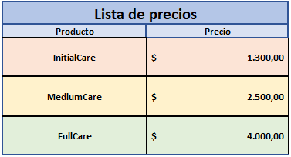

Cada uno de estos packs se distingue claramente de otro por la cantidad de servicios ofrecidos y la cobertura de los mismos.

### 9.1.3 Promocion

Nuestra empresa utilizara un **Canal de Distribución Directo** debido a que no habrá intermediarios entre nuestro servicio y los clientes que quieran contratarlos

Como canal de distribución, por ser una empresa de servicios utilizaremos al cuarto canal: la web, este canal se encuentra unido al grupo de canales de difusión masiva de información (canales de radio, televisión o diarios y revistas).

Durante los últimos tiempos, en el mundo empresarial ha surgido un gran interés por las nuevas posibilidades que ofrece Internet para el desarrollo de la actividad económica. La distribución comercial no ha permanecido ajena a este fenómeno y en este contexto también resulta destacable la incorporación de una nueva proporción significativa de los más importantes distribuidores a este nuevo negocio virtual.

Las importantes ventajas que presenta este nuevo medio, los beneficios adicionales que uso conllevan para los consumidores y las características de las generaciones actuales en pos de las nuevas tecnologías, han provocado que este entorno sea considerado como una nueva vía para lograr un mayor crecimiento y una progresiva diferenciación de las empresas del sector. Además, las sinergias alcanzables por las organizaciones que operan simultáneamente en el ámbito físico y virtual representan un incentivo adicional de relevancia suficiente para el desarrollo de los negocios a través de la Red.

Este canal tiene entre sus ventajas:

* Gastos para la distribución de productos reducidos, no se necesitan recursos humanos ni materiales como cambiones/trenes/aviones, etc. para transportar el bien
* Alcance geográfico escalable y en tiempos dispuestos por el canal
* Alta disponibilidad
* Oportunidades tecnológicas: beneficiarse de los avances tecnológicos para acercar los productos al consumidor final de forma eficaz y eficiente.
* La única infraestructura necesaria es la virtual
* Menor inversión publicitaria
* Mayor actividad y personalización de la demanda

En cuanto a la utilización de la web como canal de distribución, utilizaremos los medios mencionados anteriormente, e iremos incorporando más a medida que vayan teniendo éxito (Facebook, Google Ads, Instagram, etc.).

El método de suscripción vía web será 100% virtual, sin necesidad de presentarse físicamente a ningún lado si se desea. Por lo que en ese caso el costo será únicamente la publicidad que llevó al cliente a nuestra plataforma, o el “boca a boca” que será nuestra mejor publicidad.

El cliente tendrá la posibilidad de seleccionar el plan que le sea más conveniente directamente desde nuestra aplicación web, cargar los datos y comenzar a utilizar el servicio de teleasistencia en cuanto se registre el pago.

## Factibilidad Legal

### Tipo Societario

La empresa se presentará como CareMonitor S.R.L. conformada por un Gerente General.

La empresa operará en la zona de Parque Patricios, perteneciente a la Ciudad Autónoma de Buenos Aires, Argentina.

Los que se deben presentar para formar la S.R.L. son:

Requisitos previos:

* Todos los gerentes o socios gerentes deberán estar inscriptos en Ganancias.
* Todos los gerentes o socios gerentes deberán haberse reempadronado como autónomos y pagar como tales.
* Todos los gerentes o socios gerentes deberán tener la actividad de Gerente de S.R.L. en AFIP (cod 741.402).
* El gerente o socio gerente representante deberá poseer clave de fiscal con nivel de seguridad 3.

Requisitos formales:

* F. 420/J firmado por el socio representante, se confecciona por medio del SIAP.
* Acuse de recibo del F. 420/J.
* Impresión de pantalla de la aprobación del F.420/J presentado.
* Estatuto de la sociedad aprobado por I.G.J.
* Copia del DNI de cada uno de los socios.
* Comprobantes del domicilio, pueden ser:
* Certificación de domicilio fiscal emitida por escribano.
* Título de propiedad.
* Contrato de alquiler, con impuesto a los sellos abonado.
* Contrato de comodato, con el contrato de alquiler o título de propiedad del comodatario.
* Habilitación Municipal de corresponder.
* F.3283 para solicitar la Clave Fiscal, firmado y certificado.
* Nota de unificación de Clave s/Art. Nº 2 de la R.G. 3713/15.
* F.3283 para solicitar la Inscripción, firmado y certificado.
* Para esto, ambos socios deberán presentarse en la Dirección Provincial de Personas Jurídicas ubicada en el Colegio de Abogados de San Isidro.

Impuestos que se deberán abonar conformada la S.R.L.:

* Ingresos Brutos (IIBB): 3% / Ingresos
* Impuesto a las ganancias (IIGG): 35% / ganancias (año transcurrido)
* Impuesto al Valor Agregado: 21%
* Impuesto al débito / crédito: 0,6% sobre cada operación realizada por medios electrónicos.
* Impuesto a la ganancia mínima presunta: En caso de que la empresa no presente un resultado positivo, la misma debe pagar el 1% del valor del activo del año transcurrido.

### Legislaciones que afectan al proyecto

* + - 1. Resolucion NIC Nº 2226

NIC Argentina - Network Information Center Argentina o Centro de Información de la Red de Argentina - administra el Registro de nombres de dominio. En este organismo, que depende de la Secretaria Legal y Técnica del Gobierno Nacional Argentino, se efectúa el registro de los nombres de dominio solicitados de acuerdo con las reglas, procedimientos instrucciones y glosario terminológico vigentes. Aquí deberemos registrar el dominio de nuestro sitio.

* + - 1. Decreto 165/94

Este Decreto incorpora a la reglamentación (ley 11.723) los principios derivados de la jurisprudencia, que considera a las realizaciones de software o bases de datos como obras dentro del concepto que brinda el art. 1 de la ley 11.723 y en consecuencia goza de todo el régimen de protección brindado por el derecho autoral. En su artículo 1 inciso "a" específica que es lo que constituye obras de software y establece la protección que reciben una o todas sus expresiones que son:

a- El diseño.

b- Los programas de computación.

c- La documentación técnica.

* + - 1. Ley de Proteccion de Datos Personales

Dicha ley es de suma importancia ya que las bases de datos de los usuarios residirán en nuestros servidores. Esta legislación tiene como objetivo la protección de los datos personales asentados en archivos, registros, bases de datos u otros medios técnicos de tratamiento de datos.

La Dirección Nacional de Protección de Datos Personales (PDP) es el órgano del gobierno de la República Argentina encargado del control de la Ley de Protección de datos personales (ley 25.326) sancionada en el año 2000.

* + - 1. Ley de Propiedad Intelectual Nº 11.723

Indica el conjunto de derechos de autor, personales (morales) y patrimoniales (económicos) que corresponden a los autores sobre las obras de su creación.

## 9.3 Factibilidad Tecnológica

La plataforma Web deberá ser desarrollada a partir de la tecnología ASP.NET de Microsoft que será alojada en un servidor web ofrecido por los sistemas operativos Windows, llamado Internet Information Services (IIS), disponible mediante un servicio de hosting en la nube.

Como entorno de desarrollo y Framework se trabajará con Microsoft Visual Studio 2019 y se programará el code behind en C#

Para el diseño de las interfaces de usuario se utilizarán los lenguajes de programación HTML5, CSS3, JavaScript y librerías Bootstrap.

El entorno de base de datos sobre el que se trabajará será SQL Server 2019, siendo este un sistema para la gestión de bases de datos producido por Microsoft basado en el modelo relacional.

## 9.4 Factibilidad Financiera

### 9.4.1 Proyeccion de Ventas

El objetivo de participación de mercado es del 8%, y este implica una suma de 190.640.016 pesos en el tercer año. Para concretar dicho objetivo de participación hemos planteado los porcentajes de participación para el 1ro, 2do y 3er año

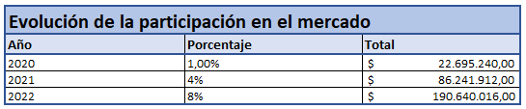

### 9.4.2 Costos

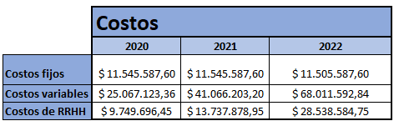

### 9.4.3 Inversiones

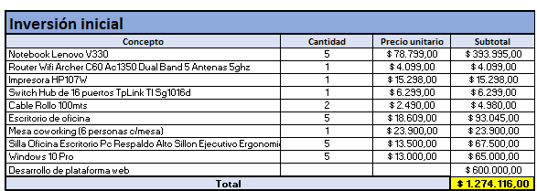

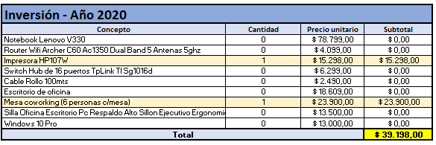

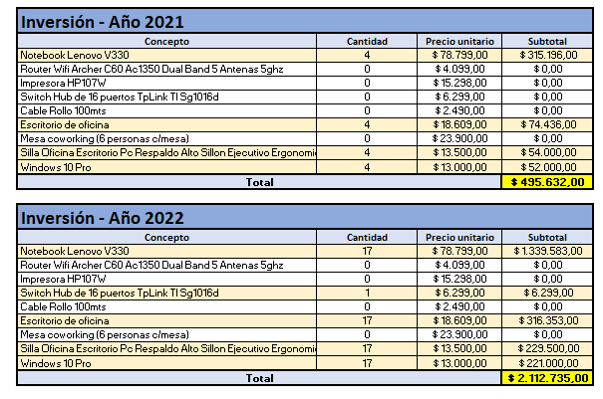

### 9.4.4 Presupuesto Financiero

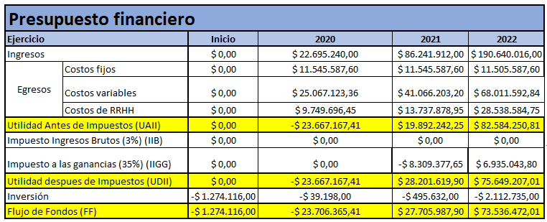

Si simulamos un plazo fijo en pesos a 365 días en el banco nación, la tasa de interés nos da un 33,06%. Mercadopago tiene su proprio "Plazo Fijo", el cual tiene una tasa del 19,3%. Por eso seteamos la Tasa de Corte un poco superior.

|  |  |
| --- | --- |
| **Tasa de Corte** | **60%** |
| **VAN** | **$733.909** |
| **TIR** | **126%** |

### 9.4.5 Escenario de Riesgos y Plan de Contingencia

Es necesario para realizar un estudio de viabilidad financiera adecuado, estudiar escenarios de riesgo que puedan poner en peligro la tasa interna de retorno.

Hemos planteado 15 riesgos de los cuales utilizamos 5 para crear 3 escenarios que afecten la Tasa interna de Retorno de manera comprometedora.

#### 9.4.5.1 Escenario 1

Las ventas caen un 5% el segundo año y un 5% el tercer año debido al ingreso de un nuevo competidor al mercado, sin afectar la viabilidad del negocio

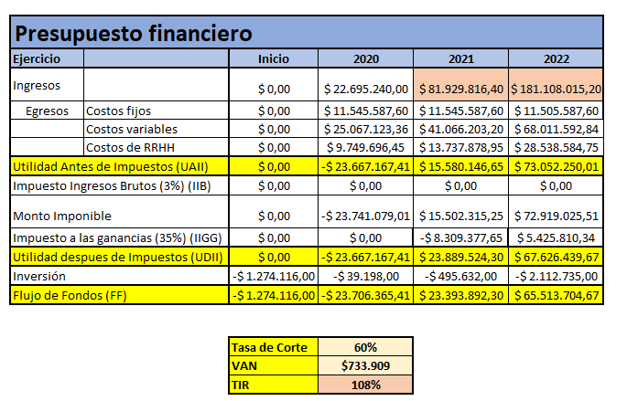

#### 9.4.5.2 Escenario 2

Se migra el servicio cloud por inestabilidades constantes en el servicio contratado, se pierde un 8% del ingreso total del tercer año por perdida de suscripciones, el negocio sigue siendo viable ya que la TIR queda del 73%

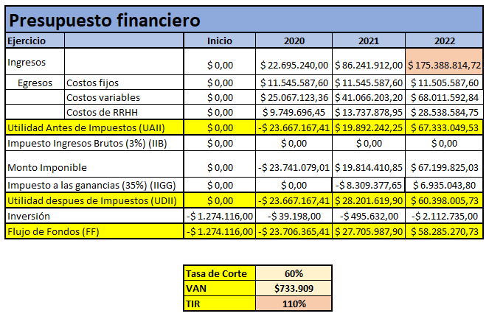

#### 9.4.5.3 Escenario 3

Hay una desviacion del 20% menos en la proyeccion de suscripciones esperadas para el segundo año, por lo que cae un 20% del estimado de facturacion anual para ese año, podemos observar que si no se realiza ninguna accion para el tercer año, el negocio no es viable, con un TIR del 19%

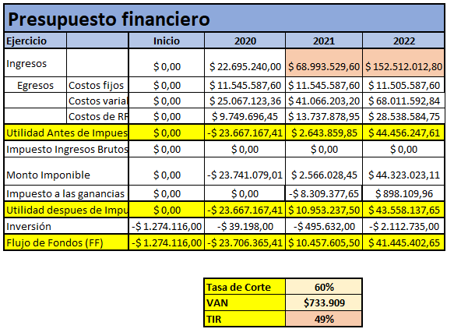

#### 9.4.5.4 Plan de Contingencia

Para mitigar la desviacion que sucede en el escenario 3, NO se incorporará ningun recurso humano en el 2022, por lo que tampoco se haran las inversiones previstas para el 2022. Tambien se discontinuará la promocion de venta de 6 meses gratis en 2022. Este movimiento permitira tener una TIR del 118%

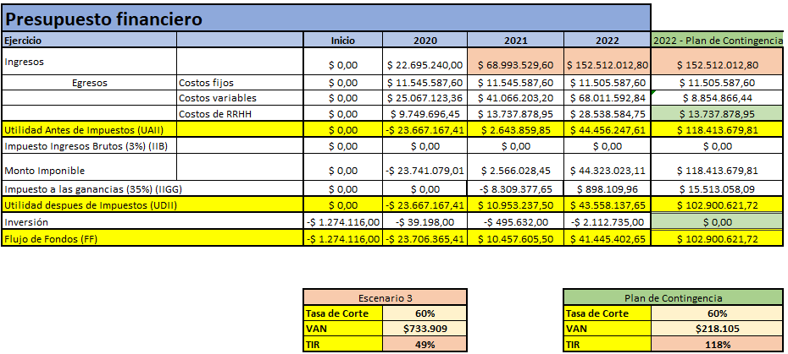

## 9.5 Conclusion

Ya descriptos los modelos de ingresos y egresos, la proyección de ventas, el presupuesto financiero, y contemplando los posibles riesgos que pueden suceder en el transcurso del marco temporal planteado, teniendo un plan de contingencia viable en caso de producirse un escenario como el que fue planteado con antelación y, visto que la rentabilidad del proyecto siempre supera la tasa de corte propuesta, se puede concluir que el proyecto es financieramente viable.

1. Ver anexo OIT Envejecimiento
2. Ver anexo Geriátricos – El Dia
3. Ver anexo REM – BCRA (Mar-20)
4. Ver anexo REM – BCRA (mar-20)
5. Ver anexo REM – BCRA (mar-20)
6. Ver anexo REM – BCRA (mar-20)
7. Ver anexo REM – BCRA (mar-20)
8. Ver anexo ICA – Marzo 2020
9. Ver anexo ICA – Marzo 2020
10. Ver anexo Presupuesto 2020
11. Ver Anexo Avances Tecnológicos CENIE
12. Ver anexo DGEC GCBA Adultos
13. Ver anexo INDEC Censo 2010
14. Ver anexo Envejecimiento Poblacional CABA